**GCGDTC-B型光电探测原理综合实验仪**

1. 概述

模拟电路教学实验的常规测量仪器是示波器、毫伏表、数字多用表，这些仪器已不能满足现代教学实验测量的要求。主要表现为：

1、不能正确全面地测量交流信号的信息。任何波形信号都可以分解为正弦信号。正弦信号的信息由幅值和相位表示，或在直角坐标上用矢量表示。而普通的毫伏表无法测量相位，用示波器测相位不方便也不精确。模拟电路实验中最基本测试项目，例如：阻抗的虚分量、电路传递函数的相频特性、幅频特性都无法测量。要完成这些基本实验，需要用矢量电压表和振幅/相位测试仪或数字相位计才能满足教学实验的需要。

2、无法测量微弱信号。示波器和毫伏表对于mV以下的信号无法精确测量，或者说无法测量。现代电子技术的发展，许多实验，例如：运算放大器开环增益的幅频、相频特性，虚地点电压的大小和相位等测量需要测量mV以下的μV或nV级的信号，需使用微弱信号测量仪器

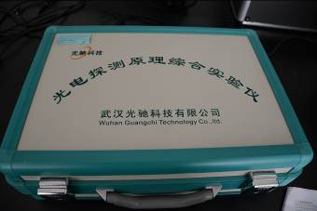

1. 技术参数

光敏电阻的主要参数有：

  (1) 暗电阻 光敏电阻在不受光照射时的阻值称为暗电阻， 此时流过的电流称为暗电流。          (2) 亮电阻 光敏电阻在受光照射时的电阻称为亮电阻，此时流过的电流称为亮电流。    (3) 光电流 亮电流与暗电流之差称为光电流。

1. 工作原理

光敏电阻又称光导管，它几乎都是用半导体材料制成的光电器件。光敏电阻没有极性， 纯粹是一个电阻器件，使用时既可加直流电压，也可以加交流电压。无光照时，光敏电阻值（暗电阻）很大，电路中电流（暗电流）很小。当光敏电阻受到一定波长范围的光照时，它的阻值（亮电阻）急剧减小，电路中电流迅速增大。 一般希望暗电阻越大越好，亮电阻越小越好， 此时光敏电阻的灵敏度高。实际上光敏电阻的暗电阻值一般在兆欧量级， 亮电阻值在几千欧以下。

光敏电阻的结构很简单，图1-1（a）为金属封装的硫化镉光敏电阻的结构图。在玻璃底板上均匀地涂上一层薄薄的半导体物质，称为光导层。半导体的两端装有金属电极，金属电极与引出线端相连接，光敏电阻就通过引出线端接入电路。为了防止周围介质的影响，在半导体光敏层上覆盖了一层漆膜，漆膜的成分应使它在光敏层最敏感的波长范围内透射率最大

为了提高灵敏度，光敏电阻的电极一般采用梳状图案， 如图1-1（b）所示。 图1-1（c）为光敏电阻的接线图。

1. 使用方法

（1）将光敏电阻完全置入黑暗环境中（将光敏电阻装入光通路组件,不通电即为完全黑暗）,使用万用表测试光敏电阻引脚输出端，即可得到光敏电阻的暗电阻R暗。

(注：由于光敏电阻个性差异，某些暗电阻可能大于200M欧，属于正常。) （2）组装好光通路组件，将照度计与照度计探头输出正负极对应相连（红为正极，黑为负极），将光源调制单元J4与光通路组件光源接口使用彩排数据线相连。 （3）将将三掷开关BM2拨到“静态”，将拨位开关S1，S2，S3，S4，S5，S6，S7均拨下。 （4）将直流电源2正负极与电压表头对应相连，打开电源，将直流电流调到12V，关闭电源，拆除导线。

(5) 按照图1-6连接电路图，RL取RL20=10M。

（6）打开电源，记录电压表的读数，使用欧姆定理I=U/R得出支路中的电流值I暗。

注（1）组装好光通路组件，将照度计与照度计探头输出正负极对应相连（红为正极，黑为负极），将光源调制单元J4与光通路组件光源接口使用彩排数据线相连。 （2）将将三掷开关BM2拨到“静态”，将拨位开关S1拨上，S2，S3，S4，S5，S6，S7均拨下。 （3）打开电源，缓慢调节光照度调节电位器，直到光照为300lx（约为环境光照），使用万用表测试光敏电阻引脚输出端，即可得到光敏电阻的亮电阻R亮。

（4）将直流电源两极与电压表两端相连，调节直流电源2到12V，关闭电源； (5) 按图1-7连接电路图，RL取RL8=5.1K欧。

（6）打开电源，记录此时电流表的读数，即为光敏电阻在300lx的亮电流I亮。意事项

1、实验之前，请仔细阅读光电探测综合实验仪说明，弄清实验箱各部分的功能及拨位开关的意义；

2、当电压表和电流表显示为“1＿”是说明超过量程，应更换为合适量程； 3、连线之前保证电源关闭。

4、实验过程中，请勿同时拨开两种或两种以上的光源开关，这样会造成实验所测试的数据不准确。

（7）亮电阻与暗电阻之差即为光电阻，R光=R暗-R亮，光电阻越大，灵敏度越高。 （8）亮电流与暗电流之差即为光电流，I光=I亮-I暗，光电流越大，灵敏度越高。 （9）实验完成，关闭电源，拆除各导线。

**光电倍增管**

**1 概述**

光电子应用技术是一门新兴的高新技术，当前还处于发展阶段。相信它在21世纪必将有重大创新并迅速崛起。光电子技术产业也必将发展成为一种新兴的知识经济，从而在新兴技术领域形成巨大的生产力。

光电倍增管(PMT)是光子技术器件中的一个重要产品，它是一种具有极高灵敏度和超快时间响应的光探测器件。可广泛应用于光子计数、极微弱光探测、化学发光、生物发光研究、极低能量射线探测、分光光度计、旋光仪、色度计、照度计、尘埃计、浊度计、光密度计、热释光量仪、辐射量热计、扫描电镜、生化分析仪等仪器设备中。

将微弱光信号转换成电信号的[真空电子器件](http://baike.baidu.com/view/136041.htm)。光电倍增管用在光学测量仪器和[光谱分析仪](http://baike.baidu.com/view/2751304.htm)器中。它能在低能级光度学和光谱学方面测量[波长](http://baike.baidu.com/view/45341.htm)200~1200纳米的极微弱[辐射功率](http://baike.baidu.com/view/1214336.htm)。闪烁计数器的出现，扩大了光电倍增管的应用范围。激光检测仪器的发展与采用光电倍增管作为有效接收器密切有关。电视电影的发射和图象传送也离不开光电倍增管。光电倍增管广泛地应用在冶金、电子、机械、化工、地质、医疗、核工业、天文和宇宙空间研究等领域。

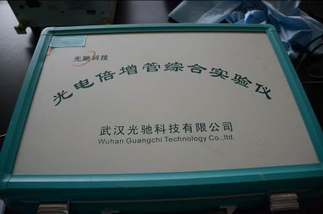

**2 技术参数**

品牌 光电倍增管   
型号 SK SP IDB   
工作温度 -30-+50（℃）

直径 28.5mm适用范围 工业

|  |  |  |
| --- | --- | --- |
| 光谱响应范围 | | **185～650nm** |
| 最大响应波长 | | **340nm** |
| 光阴极(不透明) | | **双碱光阴极** |
| 阴极最小有效尺寸 | | **24*8mm** |
| 倍增极系统结构 | | **环形聚焦(9级)** |
| 管壳(窗)材料 | | **透紫玻璃** |
| 极间电容(参考值) | 阳极与最末倍增极间 | **4pf** |
| 阳极与所有其他电极间 | **6pf** |
| 阳极脉冲上升时间 | | **2.2ns** |
| 电子渡越时间 | | **22ns** |
| 适用管座 | | **E678-11A** |

**3 原理**

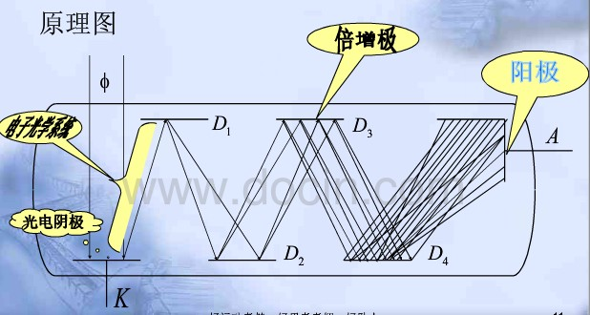

　　阴极在光照下发射出光电子，光电子受到电极间电场作用获得较大能量打在倍增电极上，产生二次电子发射，经过多极倍增的光电子到达阳极被收集而形成阳极电流，随光信号的变化。在倍增极不变的条件下，阳极电流随光信号变化。

光电倍增建立在[外光电效应](http://baike.baidu.com/view/1587401.htm)、二次电子发射和电子光学理论基础上，结合了高[增益](http://baike.baidu.com/view/343150.htm)、低噪声、高频率响应和大信号接收区等特征，是一种具有极高灵敏度和超快时间响应的光敏电真空器件，可以工作在紫外、可见和近红外区的光谱区。日盲紫外光电倍增管对日盲紫外区以外的可见光、近紫外等光谱辐射不灵敏，具有噪声低（暗电流小于1nA）、响应快、接收面积大等特点。

[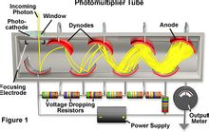](http://baike.baidu.com/picview/485210/485210/0/cb8065380cd79123340166a1ad345982b3b78006.html)

光电倍增管示意图[1]

过程

当光照射到光阴极时，光阴极向真空中激发出[光电子](http://baike.baidu.com/view/17135.htm)。这些光电子按聚焦极电场进入倍增系统，并通过进一步的二次发射得到的倍增放大。然后把放大后的电子用阳极收集作为信号输出。因为采用了二次发射倍增系统，所以光电倍增管在探测紫外、可见和近红外区的辐射能量的光电探测器中，具有极高的灵敏度和极低的噪声。另外，光电倍增管还具有响应快速、成本低、阴极面积大等优点。

基于外光电效应和二次电子发射效应的电子真空器件。它利用二次电子发射使逸出的光电子倍增，获得远高于光电管的灵敏度，能测量微弱的光信号。光电倍增管包括阴极室和由若干打拿极组成的二次发射倍增系统两部分（见图）。阴极室的结构与光阴极K的尺寸和形状有关,它的作用是把阴极在光照下由外光电效应（见光电式传感器）产生的电子聚焦在面积比光阴极小的第一打拿极D1的表面上。二次发射倍增系统是最复杂的部分。打拿极主要选择那些能在较小入射电子能量下有较高的灵敏度和二次发射系数的材料制成。常用的打拿极材料有锑化铯、氧化的银镁合金和氧化的铜铍合金等。打拿极的形状应有利于将前一级发射的电子收集到下一极。在各打拿极 D1、D2、D3…和阳极A上依次加有逐渐增高的正电压,而且相邻两极之间的电压差应使二次发射系数大于1。这样,光阴极发射的电子在D1电场的作用下以高速射向打拿极D1,产生更多的二次发射电子,于是这些电子又在D2电场的作用下向D2飞去。如此继续下去，每个光电子将激发成倍增加的二次发射电子，最后被阳极收集。电子倍增系统有聚焦型和非聚焦型两类。聚焦型的打拿极把来自前一级的电子经倍增后聚焦到下一级去，两极之间可能发生电子束轨迹的交叉。非聚焦型又分为圆环瓦片式（即鼠笼式）、直线瓦片式、盒栅式和百叶窗式。

光电倍增管是依据光电子发射、二次电子发射和[电子光学](http://baike.baidu.com/view/69342.htm)的原理制成的、透明真空壳体内装有特殊[电极](http://baike.baidu.com/view/609350.htm)的器件。光阴极在[光子](http://baike.baidu.com/view/9448.htm)作用下发射电子，这些电子被外电场(或磁场)加速，聚焦于第一次极。这些冲击次极的电子能使次极释放更多的电子，它们再被聚焦在第二次极。这样，一般经十次以上倍增,放大倍数可达到108～1010。最后,在高电位的阳极收集到放大了的光[电流](http://baike.baidu.com/view/10897.htm)。输出电流和入射光子数成正比。整个过程时间约 10-8秒。还有一种利用弯曲铅玻璃管自身内部的二次电子发射构成小巧的倍增管。光电倍增管在全暗条件下，加工作电压时也会输出微弱电流，称为暗流。它主要来源于阴极[热电子发射](http://baike.baidu.com/view/1488665.htm)。光电倍增管有两个缺点：①灵敏度因强光照射或因照射时间过长而降低，停止照射后又部分地恢复，这种现象称为“疲乏”；②光阴极表面各点灵敏度不均匀。

光电倍增管之所以具有优异的灵敏度(高电流放大和高信噪比)，主要得益于基于多个排列的二次电子发射系统的使用。它可使电子在低噪声条件下得到倍增。电子倍增系统，包括8～19极的叫做打拿极或倍增极的电极。  
  
　　现在使用的光电倍增管的电子倍增系统有以下8类：  
  
　　a.环形聚焦型  
  
　　环型聚焦型结构主要应用于侧窗型光电倍增管中，其主要特点是结构紧凑和响应快速。  
  
　　b.盒栅型  
  
　　这种结构包括一系列的1/4圆柱形的倍增极，并因其具有相对简单的倍增极结构和良好的一致性而被广泛应用于端窗型光电倍增管中，但在某些应用场合，它的时间响应略显缓慢。  
  
　　c.直线聚焦型  
  
　　直线聚焦型光电倍增管以其极快的时间响应而被广泛应用于对时间分辨率和线性脉冲要求较高的研究领域以及端窗型光电倍增管中。  
  
　　d.百叶窗型  
  
　　百叶窗型结构的倍增极可以较大，能够应用于大阴极的光电倍增管中。这种结构的一致性比较好，有大的脉冲输出电流。多应用于对时间响应要求不高的场合。  
  
　　e.细网型  
  
　　该结构有封闭的精密组合网状倍增级，因而具有极强的抗磁性、一致性和脉冲线性输出特性。另外，在使用交叠阳极或多极结构输出的情况下，还具有位置灵敏的特性。  
  
　　f.微通道板(MCP)型  
  
　　MCP微通道板型光电倍增管是将上百万的微小玻璃管(通道)彼此平行地集成为薄形盘片状而形成的。这种结构的每个通道都是一个独立的电子倍增器。MCP 比任何分离电极的倍增极结构都具有超快的时间响应，并且当采用多阳极输出结构时，这种结构的光电倍增管在磁场中仍具有良好的一致性和极强的二维探测能力。  
  
　　g.金属通道型  
  
　　金属通道型是滨松公司采用独有的机械加工技术所创造的紧凑型阳极结构，其各个倍增极之间的狭窄通道空间特性使其比任何常规结构的光电倍增管都具有更快的时间响应速度。金属通道型光电倍增管适用于位置灵敏度要求比较高的探测方面。  
  
　　h.混合型  
  
　　混合型是将上述结构中的两种结构相互混合而形成的复合型结构。混合结构的倍增极一般都可以发挥各自的优势。

4.使用方法

1.稳定性

光电倍增管的稳定性是由器件本身特性、工作状态和环境条件等多种因素决定的。管子在工作过程中输出不稳定的情况很多，主要有：

a.管内电极焊接不良、结构松动、阴极弹片接触不良、极间尖端放电、跳火等引起的跳跃性不稳现象，信号忽大忽小。

b.阳极输出电流太大产生的连续性和疲劳性的不稳定现象。

c.环境条件对稳定性的影响。环境温度升高，管子灵敏度下降。

d.潮湿环境造成引脚之间漏电，引起[暗电流](http://baike.baidu.com/view/412806.htm)增大和不稳。

e.环境电磁场干扰引起工作不稳。

2.极限工作[电压](http://baike.baidu.com/view/10954.htm)

极限工作电压是指管子所允许施加的电压上限。高于此电压，管子产生放电甚至击穿。

由于光电倍增管增益高和响应时间短，又由于它的输出电流和入射光子数成正比，所以它被广泛使用在[天体光度测量](http://baike.baidu.com/view/495822.htm)和[天体分光光度测量](http://baike.baidu.com/view/495730.htm)中。其优点是：测量精度高，可以测量比较暗弱的天体，还可以测量天体光度的快速变化。天文测光中，应用较多的是锑铯光阴极的倍增管,如RCA1P21。这种光电倍增管的极大量子效率在4200埃附近，为20%左右。还有一种双碱光阴极的光电倍增管,如GDB-53。它的信噪比的数值较RCA1P21大一个数量级，暗流很低。为了观测近红外区，常用多碱光阴极和[砷化镓](http://baike.baidu.com/view/34646.htm)阴极的光电倍增管，后者量子效率最大可达50%。

普通光电倍增管一次只能测量一个信息，即通道数为1。[矩阵](http://baike.baidu.com/view/10337.htm)。由于通道数受阳极末端细金属丝的限制，只做到上百个通道。

**4 仪器保养**

　不宜用强光，容易引起疲劳

　　额定电压和电流内工作

　　入射光斑尺寸和管子的有效阴极面尺寸向对应

　　电场屏蔽和磁屏蔽

　　测交变光时，负载电阻不宜过大

**液晶的电光特性实验仪使用说明**

一 概述

液晶,作为物质存在的第四态，早在上世纪开始至今已成为由物理学家、化学家、生物学家、工程技术人员和医药工作者共同关心与研究的领域，在物理、化学、电子、生命科学等诸多领域有着广泛应用，如：光导液晶光阀，光调制器，液晶显示器件，各种传感器、微量毒气监测、夜视仿生等，尤其液晶显示器件独占了电子表，手机，笔记本电脑等领域。 其中液晶显示器件、光导液晶光阀、光调制器、光路转换开关等均是利用液晶电光效应的原理制成的，因此，掌握液晶电光效应从实用角度或物理实验教学角度都是很有意义的。现我厂制造生产的LCE-Ⅱ型液晶电光效应实验仪是在原Ⅰ型机的基础上加于提高、改进、具有以下优点： 1仪器机箱全部.及导轨、滑块、转盘等均采用高强度铝合金制作。具有体积小，重量轻，不会生锈等优点，转盘经特别设计，可细调。导轨滑块移动时直线定位好，固定时牢固可靠； 2仪表采用清晰绿光显示、安全柔和、较好的减轻了视觉疲劳、对保护视力有重要的意义。 3 用框架型结构固定液晶样品，牢固美观；采用接线柱方式给样品通电，方便安全； 4仪器控制面板增加了三组按键开关、对液晶片的供电、测量功率转换、功率较零之功能分别控制、操作更加方便。 5所用装置配件均为光电通用配件（含常用光功率计），除可做液晶电光效应实验外，还可用于光偏振等光学试验或用于测定半导体激光器工作电流与出射光强的关系； 本仪器可用于高校基础物理实验、近代物理实验、设计研究性试验及演示试验等。 二 用途 1 用于测定液晶样品的电光曲线，求得样品的阀值电压Uth、饱和电压Ur、对比度Dr、陡度β等电光效应的主要参数； 2 自配数字存储示波器可测液晶样品的电光响应曲线，求得液晶样品的响应时间； 3 用于演示最简单的液晶显示器件（TN-LCD）的显示原理。 4 配部分元件可做偏振光试验，验证马吕斯定律等光学试验

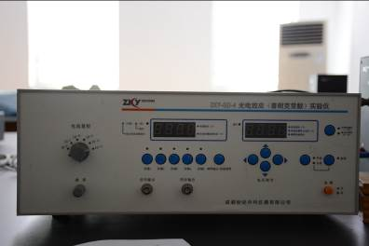

二 技术参数

1、 半导体激光器：3V DC电源；输出650nm红光

2、 方波电压：0-10V左右（有效值）连续可调；频率500Hz左右

3、 光功率计：量程为0-200和0-2mW两档

4、 光具座：长50.0cm

三 工作原理

液晶是一种即具有液体的流动性又具有类似于晶体的各向异性的特殊物质（材料），它是在1888年内奥地利植物学家首先发现的。在我们的日常生活中，适当浓度的肥皂水溶液就是一种液晶。目前人们发现、合成的液晶材料已近十万种之多，有使用价值的也有4-5千种。随着液晶在平板显示器等领域的应用和不断发展，以及市场的巨大需求。人们对它的研究也进入了一个空前的状态。

大多数液晶材料是由有机化合物构成的。这些有机化合物多为细长的棒状结构，长度为数nm，粗细约为0.1nm量级，并按一定规律排列。根据排列的方式不同，液晶一般被分为三大类：(1) 近晶相液晶；（2）向列相液晶；（3）胆甾相液晶。

扭曲向列排列的液晶对入射光会有一个重要的作用，它会使入射的线偏振光的偏振方向顺着分子的扭曲方向旋转，类似于物质的旋光效应。在一般条件下旋转的角度(扭曲角)等于两基片之间的取向夹角。

由于液晶分子的结构特性，其极化率和电导率等都具有各向异性的特点，当大量液晶分子有规律的排列时，其总体的电学和光学特性，如介电常数、折射率也将呈现出各向异性的特点。如果我们对液晶物质施加电场，就可能改变分子排列的规律。从而使液晶材料的光学特性发生改变，这就是液晶的电光效应。

为了对液晶施加电场，我们在两个玻璃基片的内侧镀了一层透明电极。我们将这个由基片电极、取向膜、液晶和密封结构组成的结构叫做液晶合。当我们在液晶合的两个电极之间加上一个适当的电压时，液晶分子对偏振光的旋光作用将会减弱或消失。通过偏检器，我们可以清晰地观察到偏振态的变化。大多数液晶器件都是这样工作的。

四 使用方法

1.扭曲角的测量。

2.对比度c=Tmin/Tmax的测量。动态范围DR=101Logc(dB)

3.上升沿时间T1与下降沿时间T2的测量。

4.通过测量衍射角推算出特定条件下，液晶的结构尺寸。

5.观察测量衍射斑的偏振状态。

五 仪器保养

半导体激光器在使用和保养过程中应注意一下几点：

半导体激光器专用的冷水机必需使用去离子水或纯净水，并在输出管道中安装混合离子交换树脂和过滤膜，在工作和存储时间超过1个月后，必须检查水的颜色和电导率，当颜色由清澈透明变成有颜色时，或者电阻率小于0.5M/cm时，要立即更换去离子水和混合离子交换树脂。若经搬动后，若运输途中经历过低温（零度下）环境，需放置12小时以上，以使机器内各部件与环境温度达到平衡。要注意在冷水机工作后尽快打开驱动源，以防在环境温度过高时出现结露现象。最好在超净环境下工作。非超净厂房下工作时，要经常在显微镜下擦拭模块晶体棒两端的端面，以确保干净无灰尘颗粒。在使用过程中，如出现紧急情况，可先直接按下恒流源面板上的触发按钮，再关闭冷水机电源，切断电、水连接。

**DH1121B型三厘米固态信号源使用说明书**

1.概述

DH1121B型三厘米固态信号源是一种使用体效应管做振荡源的微波信号源，它能长期工作、耗电少、体积紧凑、功率输出较大、价格低廉、能输出等幅信号及方波调制信号，适合于实验室、工厂、教学及工业检测等场合使用

2.技术参数

2.1  频率范围：8.6～9.6GHz 2.2 频率稳定度

2.2.1 在等幅工作状态下（仪器预热30分钟后）

；≯5×10-4

／15min 2.2.2 在等幅工作状态下，电源电压变化±10%，频率变化≯5×10-4

 2.3  功率输出（等幅工作状态）：不小于20mW       2.4  工作电压：直流+12V（典型值） 2.5工作方式： 2.5.1  等幅波

2.5.2 内方波调制重复频率:1000Hz±15% ；            不对称度：≯±20%

2.6 输出形式：波导型号BJ-100;法兰盘型号FB-100 2.7 输出电压驻波比：≯ 1.20 2.8 使用条件

   环境温度：0℃～40℃；相对湿度：20～90% 2.9  连续工作时间：8h

2.10  功率消耗：仪器满负荷时最大功耗不大于25VA 2.11  可靠性指标：ＭＴＢＦ（θ）≥2000h

2.12  最大外形尺寸：主机260×269×10（长×宽×高）（mm）

 2

                    振荡器60×65×110（长×宽×高）（mm） 2.13  仪器重量：约2.6Kg

2.14  电源电压：交流220V±10%,50Hz

3.工作原理

DH1121B型三厘米固态信号源由振荡器、隔离器和主机组成。体效应管装在工作于TE10模的波导谐振腔中。调节振荡器的螺旋测微器，可改变调谐杆伸入波导腔的深度，从而连续平滑地改变微波谐振频率。调节位于波导腔前面法兰盘中心处的调配螺钉，可使波导腔与外电路实现最佳耦合。隔离器保证振荡器与负载间的匹配与隔离，使微波输出的频率和功率更加稳定。

通过仪器面板上的按键可方便地选择振荡器的工作方式为连续波或方波调制。三位半数字表实时显示振荡器的工作电压和电流。

仪器使用集成稳压电源供电，具有过压过流保护功能，工作稳定可靠。 振荡器/隔离器单元与主机通过快速航空插头相连。振荡器/隔离器单元可单独与用户系统连接，使用方便灵活

4 使用方法

4.1   开机前，先不要将固态源振荡器连线插入主机的“输出”插座。按

下“电源”按键，此时数字表应发亮,“工作状态”按键在“等辐”状态时，在电压指示状态下，电表应指示12V左右，再按下电流指示，指示应接近零，此时证明电源是正常的。

4.2   为防止意外，应关闭电源，再将固态源振荡器的连线插入电源机箱

的“输出”插座内，然后按下“电源”按键固态源便开始振荡，微波能量从波导口输出。

4.3   调节测微头可改变振荡器的输出频率，用测微头读数可简易确定振

荡器的频率，（用”频率—测微器刻度对照表”）。如用户希望精确确定振荡器的频率，请外接频率计或波长计确定振荡器的频率。

4.4   按下“方波”键，固态源的输出接晶体检波器，用示波器观察晶体

检波器的输出波形。如输出波形不满意，可以用改锥调节面板上的微调至方波输出波形满意为止。（方波输出波形出厂时已调好）

5.仪器保养

5.1   仪器出现异常情况时，应拔出连线，然后检查“输出插孔”的输出

电压应在12V左右，如电压接近“0”伏，应打开电源机箱，检查印制板上的保险管(1A)是否损坏。如电压高于15伏，且调节“微调”电位器，输出电压不能在10～14V范围内变化时，一般是CW317K损坏。如果按下“电源”按键，数字表不发亮，应检查电源及后面板的保险丝(0.5A)是否损坏。

6.2  如果方波输出有问题时，应检查LM7809CT的输出是否为9V，

LM555是否损坏。

5.3   如果稳压电源输出正常而无微波能量输出，应检查固态源中的体效

管是否损坏。用三用表欧姆×1挡测量航空插头的1、2～3、4（不分极性）电阻值，应为数欧姆。若接近为零或很大，则表明体效应管已烧毁，应将装有体效应管的螺柱卸下，换上好的体效应管，再将此螺柱装回腔体内。

* 注意！重装螺柱时应确保体效应管接触良好及无短路现象时，才能开机。
* 5.4   更换体效应管后，在等幅工作状态下调节振荡器上的螺旋测微器使

之振荡在所需的频率范围内，重新测量微波振荡频率与功率。

6.线路图

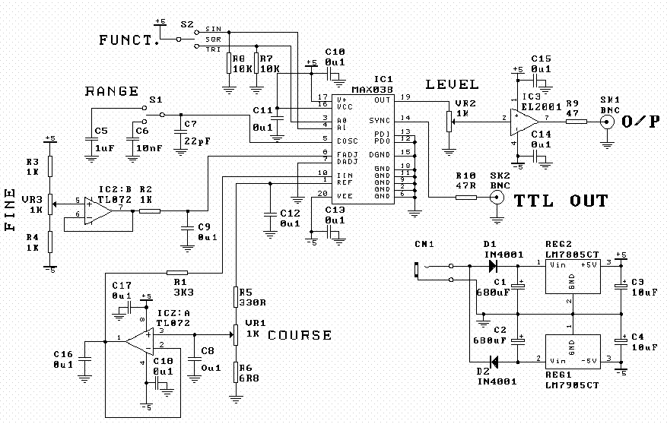

**HB-602型精密衰减器说明书**

一、概述：

HB-602 型精密衰减器是为了获得微弱电压信号而设计与生产的衰减器。本仪器不同于 一般的衰减器。它包括一个加法器和一个精密衰减器，能方便地进行被测信号与干扰或噪 声信号相加，然后衰减，模拟得到淹没在噪声或干扰背景中的微弱电压信号。因此，除作 为一般的精密衰减器使用外，特别适用于对微弱信号检测仪器的抗干扰、抑制噪声能力及 有关各种测量。它在微弱信号检测仪器的研制、生产、测量、校准及微弱信号检测的教学 实验中得到广泛应用。

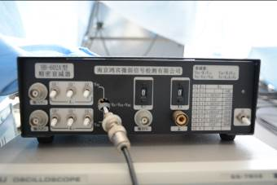

二、技术指标：

|  |  |
| --- | --- |
| 1、衰减量： | 10-1—10-8（有 db 指示） |
| 2、衰减精度： | <1% |
| 3、最大输入电压（rms）： | 3V |
| 4、输入阻抗： | 1MΩ |
| 5、输出阻抗： | 150Ω |
| 6、工作频率： | 1Hz—100KHz |
| 7、电源： | AC 220V±10% 50Hz±2Hz |

三、使用说明：

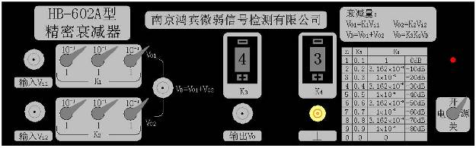

HB-602 型精密衰减器前面板图 图一为 HB-602 型精密衰减器的前面板图。

面板给出本衰减器输出电压 Vo、VD、Vo1、Vo2、输入电压 Vi1、Vi2 与衰减器各开关的

衰减量 K1、K2、K3、K4 的关系如下：

Vo1= K1 Vi1 Vo2= K2 Vi2 VD= Vo1 +Vo2 Vo= K3K4VD （1）

式中：Vi1 为“Vi1 输入”Q9 插座的输入电压； Vi2 为“Vi2 输入”Q9 插座的输入电压；

K2 为面板“Vi2 衰减”的衰减量； K3、K4 为面板所示的两组开关的衰减量； Vo 为衰减后的输出电压；

Vo1 为 Vi1 衰减后的输出电压；

Vo2 为 Vi2 衰减后的输出电压；

K3 的衰减量为 n*10-1，n 为数码开关的数宇；

K4 的衰减量由左面的列表所示，n 为数码开关的数字。 （**1**）、微弱电压信号的获得根据公式（1）可以获得微弱电压信号。

例如：设输入信号 Vi1=1 伏，Vi2=0（无信号输入），通过衰减器要获得一个 3μV 的弱 信号，可以通过如下选择衰减量得到。

选择 K1=10-3、K3=3*10-1（n=3）、K4=10-2（n=5）， 则：Vo= K1 K3K4Vi1=3μV。

（**2**）、两信号相加

由（1）式可知。输出电压 Vo 是输入电压 Vi1、Vi2 的加权相加并衰减，根据需要选择

开关的衰减量，能得到不同加权相加的输出衰减信号。

K1=1、K2=1、K3=1*10-1、K4=1， 则：Vo= （Vi1 +Vi2）*0.1。

特例：若只要两输入信号加权相加，不衰减，则面板 VD 电缆插座 Q9 输出（VD= K1 Vi1

+ K2 Vi2）。 （**3**）、淹埋在干扰或噪声背景中的微弱电压信号的获得

Vi1 作为输入信号，Vi2 作为干扰信号（或噪声）输入。由（1）式可知，输出信号 Vo 为两输入信号加权相加并衰减。根据需要选择 K1、K2、K3、K4，可以得到不同淹埋深度， 不同大小的输出信号。

例如：设 VS= Vi1=1 伏、频率 fS=1KHz 为信号电压。

Vd= Vi2=1 伏、频率 fd=10KHz 为干扰电压。 若选择 K1=10-2、K2=1、K3=1*10-1、K4=10-4（n=9），

则衰减器输出：

Vo= Vi1*10-7（信号）+Vi2*10-5（干扰）

表明衰减器输出电压是由一个频率为 1KHz，大小为 0.1μV 的信号和一个频率为 10KHz，大小为 10μV 的干扰信号之和。1KHz 的信号淹埋在比信号本身电压大 100 倍的干 扰信号中。

对于要获得信号淹埋在噪声背景中的微弱信号，只需把干扰信号输入换成白噪声信号 输入即可，计算方法同上。

（**4**）、通电

核对电源电压是否 220V，然后插入电源，开启电源开关，即能工作。

四、附件：

|  |  |
| --- | --- |
| 1、信号电缆： | 3 根 |
| 2、电源线： | 1 根 |
| 3、说明书： | 1 份 |

**ND-501型微弱信号检测试验综合装置—说明书**

1. 概述

微弱信号检测技术作为一门新的课程已在许多高等学校的本科生或研究生中开设。但由于尚没有较好适应该课程的装置，因此在许多学校，要开设相应的实验课有一定的困难，本中心为了本校教学要求，研究了本微弱检测试验装置。

1. 技术参数

电性能指标：

ND-501A组合、ND-501B组合

（1）、频率范围：10Hz—10KHz                   （6）、抑制噪声能力：≥100倍

（2）、测试电压范围：1μV—1V                  （7）

、抑制不相干能力≥800倍 （3）、波形：正弦波、方波、三角波               （8）、前置放大器噪声电压：≤2HznV/ （4）、选频Q值： 3 、30                        （9）、电压表测量功能：直流、交流、噪声 （5）、倍频、分频数：倍频：1—15，分频：1—1/15     （10）、相位测量范围：0°—360°

ND-501C组合 （1）、频率范围：10Hz—10KHz             （8）、倍频、分频数：倍频：1—15，分频：1—1/15 （2）、测试电压范围：1μV—1V            （9）、抑制噪声能力：≥100倍

（3）、测量电流范围：10PA—1mA          （10）

、抑制不相干能力：≥800倍 （4）、电压源输出电压范围：100nV—1V      （11）

、前置放大器噪声电压：≤2HznV/ （5）、电流源输出电流范围：10PA—1mA    （12）、电流前置放大器噪声电流：20HzfA/ （6）、波形：正弦波、方波、三角波        （13）、电压表测量功能：直流、交流、噪声 （7）、选频Q值：3、30                   （14）、相位测量范围： 0°—360

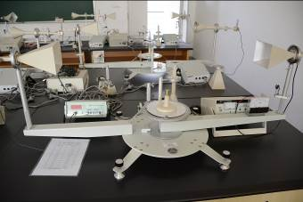

1. 工作原理

（一）、ND-501B组合通过搭配和组合，具有：双相锁定放大器、多点信号平均器、矢量电压表、锁相电压表、跟踪滤波器、选频放大器、微弱电压信号源、信号源与噪声源等功能。

（二）、ND-501C组合通过搭配和组合，具有：双相锁定放大器、矢量电压表、测微弱电流双相

锁定放大器、数字阻抗仪、幅频特性/相频特性测试仪、频谱分析仪、多点信号平均器、锁相电压表、跟踪滤波器、选频放大器、微弱电压信号源、微弱电流信号源、交流恒流源、信号源与噪声源、数字相位计等功能。

1. 使用方法

实验单元电路  
（一）相关器实验盒 2个 （二）宽频带相移电路实验盒 1个  
（三）同步积分器实验盒 1个 （四）多点信号平均器实验盒 1个  
（五）选频放大器实验盒1个 （六）多功能信号源实验盒 2个  
（七）有源高通、低通滤波器实验盒 1个 （八）低噪声前置放大器实验盒 1个  
（九）交流、直流、噪声电压表实验盒 1个 （十）频率计实验盒 2个  
（十一）跟踪滤波器实验盒1个 （十二）相位计实验盒1个  
（十三）直角坐标分量（VI，VQ）到极坐标分量（VA，Vφ）变换实验盒 1个  
（十四）电源与机箱 4个  
上述A，B两个组合配置的部件不同组合，再配备ND-601型或HB-602型精密衰减器可以排出十多个微弱信号检测技术方面的实验。由于这些实验中，有些实验需要两个相关器实验盒、两个多功能信号源实验盒、两个频率计实验盒及VI，VQ—VA，Vφ变换电路实验盒。B组合的配置能更方便地排出有关实验。  
通过上述不同部件可以排下列实验（供参考）  
①相关器的研究及其主要参数测量  
②同步积分器的研究及其主要参数测量  
③多点信号平均器原理实验  
④锁定放大器原理实验（需增加ND-601或HB-602型精密衰减器）  
⑤跟踪滤波器实验（需增加ND-601或HB-602型精密衰减器）  
⑥锁定放大器性能测试实验（需增加ND-601或HB-602型精密衰减器）  
⑦用锁定放大器测量低频点噪声电压的实验（需增加ND-601或HB-602型精密衰减器）  
⑧锁相电压表原理实验（需增加ND-601或HB-602型精密衰减器）  
⑨跟踪选频放大器实验（需增加ND-601或HB-602型精密衰减器）  
⑩选频放大器原理及其性能测试实验

1. 仪器保养和维修

模拟电路教学实验的常规测量仪器是示波器、毫伏表、数字多用表，这些仪器已不能满足现代教学实验测量的要求。主要表现为：

1、不能正确全面地测量交流信号的信息。任何波形信号都可以分解为正弦信号。正弦信号的信息由幅值和相位表示，或在直角坐标上用矢量表示。而普通的毫伏表无法测量相位，用示波器测相位不方便也不精确。模拟电路实验中最基本测试项目，例如：阻抗的虚分量、电路传递函数的相频特性、幅频特性都无法测量。要完成这些基本实验，需要用矢量电压表和振幅/相位测试仪或数字相位计才能满足教学实验的需要。

2、无法测量微弱信号。示波器和毫伏表对于mV以下的信号无法精确测量，或者说无法测量。现代电子技术的发展，许多实验，例如：运算放大器开环增益的幅频、相频特性，虚地点电压的大小和相位等测量需要测量mV以下的μV或nV级的信号，需使用微弱信号测量仪器

TES数位式照度计

TES-1330/1332/1334

使用说明

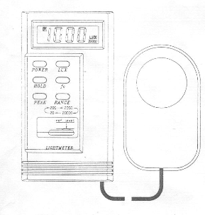

一. 特点

TES-1330A –测量范围圈由 0.01ux ~ 200001us(勒克斯)

TES-1332A -测量范围圈由0.1us ~　2000001us（勒克斯）

TES-1334A – 测量范围由0.01 lus/fc ~ 20000lus/fc（勒克斯）

准确度高以及反应速度快。

TES-1334A的峰值锁定功能，能追踪大于50.0ms 的信号，锁定其峰值。

渎职锁定功能，可锁定测量值。

符号及单位表示，读取方便。

自动除零。

二.规格

|  |  |
| --- | --- |
| 显示器 | 3 1/2位液晶显示 |
| 测量范围 | 20/200/2000/20000 Lux |
| 过载显示 | 最高位显示"1" |
| 分辨率 | 0.01 Lux |
| 准确度 | ±3% rdg ± 0.5% f.s.(＜10,000 lux)  ±4% rdg ± 10dgts (＞10,000 lux)  (以色温2856 K标准平面灯校正) |
| 重复测试 | ±2% |
| 温度特性 | ±0.1% /℃ |
| 取样率 | 约 2 次/秒 |
|  |  |
| 操作及储存温湿度 | 0°to 40℃ (32℉ to 104℉) ＜70% R.H. |
| 电源 | 9V (一枚) |
| 光检测器尺寸 | 100mm(L) x 60mm(W) x 27mm(H) |
| 电表尺寸 | 135mm(L) x 72mm(W) x 33mm(H) |
| 重量 | 250g |
| 附件 | 使用说明书、皮盒、9V电池 |

三． 光电照度计的工作原理及其使用方法

（1） TES数位式电照度计简介

TES数位式电照度计是一种物理光学仪器，具有高灵敏度、高精度、高稳定度和高线性度，以及宽量程、低漂移、低功耗、低温度系数、再现性好、响应迅速等多种优点，还具有体积小、携带方便、通用性强等特点。

（2） 工作原理

TES数位式电照度计是直读式测量仪表，它由光探头、测量仪表两大部分组成，如附图1所示。

光探头采用高稳定度的硅光电池光敏元件和光学滤波器组成。它将入射光转换成与其强度成正比的光电流，再经测量仪表中的集成运算放大器等组成的I/V变换器，将微弱的光电流放大后，转换成与其正比的电压信号，推动表头指针指示照度值

四.使用方法

1 液晶显示器，2 测量范围指示3 电源开关 4 锁定液晶显示器的数值 5 档位范围开关

第一步：打开光探头的遮光罩即可测量光照度值，并直接读数。若量程不合适时，需要调整。量程包括4档：20，200，2000，20000LUX。

第二步：为了防止读数误差，每一个测点可用手遮挡光探头数次，取其平均值。 第三步：测量结束后，应先将光探头的遮光罩盖好，将电源开关扳到“OFF”位置。

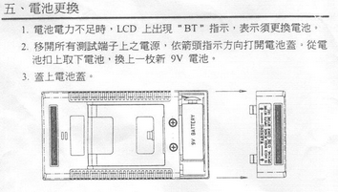

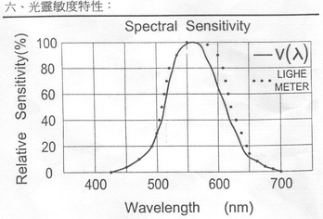

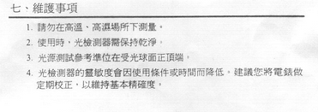

**热释电传感器**

**1.概述**

热释电传感器又称人体红外传感器， 被广泛应用于防盗报警、 来客告知及非接触开关等红外领域。

压电陶瓷类电介质在电极化后能保持极化状态， 称为自发极化。自发极化随温度升高而减小， 在居里点温度降为零。因此，当这种材料受到红外辐射而温度升高时， 表面电荷将减少，相当于释放了一部分电荷，故称为热释电。将释放的电荷经放大器可转换为电压输出。这就是热释电传感器的工作原理。

当辐射继续作用于热释电元件， 使其表面电荷达到平衡时， 便不再释放电荷。 因此， 热释电传感器不能探测恒定的红外辐射。

技术参数

热释电红外传感器的主要工作参数有

工作电压：常用的热释电红外传感器工作电压范围为3～15V;

工作波长:通常为7.5～14 μm;

源极电压:通常为0.4～1.1V，R=47kΩ;

输出信号电压通常大于2.0V;

检测距离:常用热释电红外传感器检测距离约为6～10m

水平角度约为120°；

工作温度范围10℃～＋40℃。

**实验原理**

热释电效应

在某些绝缘物质中，由于温度的变化引起极化状态改变的现象称为**热释电效应**。

热释电效应在近10年被用于热释电[红外探测器](http://baike.baidu.com/view/568454.htm)中，广泛地用于辐射和非接触式温度测量、[红外光谱](http://baike.baidu.com/view/139957.htm)测量、激光参数测量、工业自动控制、[空间技术](http://baike.baidu.com/view/771927.htm)、红外摄像中。我国利用ATGSAS[晶体](http://baike.baidu.com/view/51869.htm)制成的红外摄像管已开始出口国外。其温度响应率达到4～5μA/℃，[温度分辨率](http://baike.baidu.com/view/1355527.htm)小于0.2℃，信号灵敏度高，[图像清晰度](http://baike.baidu.com/view/2416036.htm)和抗强光干扰能力也明显地提高，且滞后较小。此外，由于[生物体](http://baike.baidu.com/view/280726.htm)中也存在热释电现象，故可预期热释电效应将在生物，乃至生命过程中有重要的应用。

热释电效应

与压电效应类似，热释电效应也是晶体的一种自然物理效应。对于具有自发式极化的晶体，当晶体受热或冷却后，由于温度的变化（△T）而导致自发式极化强度变化（△Ps），从而在晶体某一定方向产生表面极化电荷的现象称为热释电效应。该关系可有式表示。

△Ps=P△T

式中，△Ps为自发式极化强度变化量；△T为温度变化；P为热释电系数。

热释电效应最早在电气石晶体（Na，Ca）（Mg，Fe）3B3Al6Si6（O，H，F）3中发现，该晶体属三方晶系，具有唯一的三重旋转轴。与压电[晶体](http://baike.baidu.com/view/51869.htm)一样，晶体存在热释电效应的前提是具有自发式极化，即在某个方向上存在着固有电矩。但压电晶体不一定具有热释电效应，而热释电晶体则一定存在压电效应。热释电晶体可以分为两大类。一类具有自发式极化，但自发式极化并不会受外电场作用而转向。另一种具有可为外电场转向的自发式极化晶体，即为铁电体。由于这类晶体在经过预电极化处理后具有宏观剩余极化，且其剩余极化随温度而变化，从而能释放表面电荷，呈现热释电效应。

通常，晶体自发极化所产生的束缚电荷被空气中附集在晶体外表面的自由电子所中和，其自发极化电矩不能显示出来。当温度变化时，晶体结构中的正、负[电荷](http://baike.baidu.com/view/63129.htm)[重心](http://baike.baidu.com/view/18274.htm)产生[相对位移](http://baike.baidu.com/view/2129494.htm)，晶体[自发极化](http://baike.baidu.com/view/1343048.htm)值就会发生变化，在晶体表面就会产生电荷耗尽。

能产生热释电效应的晶体称为热释电体，又称为[热电](http://baike.baidu.com/view/3274094.htm)[元件](http://baike.baidu.com/view/1141392.htm)。热电元件常用的材料有单晶(LiTaO3等)、压电陶瓷(PZT等)及高分子薄膜(PVF2等)。

如果在热电元件两端并联上电阻，当元件受热时，则电阻上就有电流流过，在电阻两端也能得到电压信号。

热释电红外传感器和热电偶都是基于热电效应原理的热电型红外传感器。不同的是热释电红外传感器的热电系数远远高于热电偶，其内部的热电元由高热电系数的铁钛酸铅汞陶瓷以及钽酸锂、硫酸三甘铁等配合滤光镜片窗口组成，其极化随温度的变化而变化。为了抑制因自身温度变化而产生的干扰该传感器在工艺上将两个特征一致的热电元反向串联或接成差动平衡电路方式，因而能以非接触式检测出物体放出的红外线能量变化并将其转换为电信号输出。热释电红外传感器在结构上引入场效应管的目的在于完成阻抗变换。由于热电元输出的是电荷信号，并不能直接使用因而需要用电阻将其转换为电压形式 该电阻阻抗高达１０４ＭΩ，故引入的Ｎ沟道结型场效应管应接成共漏形式 即源极跟随器来完成阻抗变换。热释电红外传感器由传感探测元、干涉滤光片和场效应管匹配器三部分组成。设计时应将高热电材料制成一定厚度的薄片， 并在它的两面镀上金属电极，然后加电对其进行极化，这样便制成了热释电探测元。由于加电极化的电压是有极性的，因此极化后的探测元也是有正、负极性的。

**使用方法**

热释电传感器光谱响应范围很宽，可以非致冷工作，已广泛用于辐射测量。由于传感器性能均匀，功耗低，成像型的热释电面阵有很好的应用前景。

随着相关信号处理器性能和可靠性的不断提高，热释电晶体己广泛用于红外光谱仪、红外遥感以及热辐射传感器。

热释电传感器因其价格低廉、技术性能稳定而广泛应用于各种自动化控制装置中，既可作为红外激光的一种较理想的传感器，义可做成人体被动式热释电红外探头用于防盗报警、来告知及非接触等红外领域。

**EP204声光反应时测定仪使用说明书**

概述

声光反应时间测定装置是心理教学常用的实验仪器，主要用于反应时间的研究。本仪器分别测量在不同声、光条件下和在不同光色条件下的反应速度。利用本仪器，还可以测定交通专职人员、体育运动员的反应快慢，为培训和选拔各类专业人员提供科学的测试手段。   
声光反应是反应时类型中的选择反应时。按随机呈现声、光刺激，被试做固定反应，数据分别统计、计算；通过实验测试，以验证不同刺激下的感官反应，练习的程度，以及被试的准备状态，心理状况对反应时的影响。本仪器通过四个半导体四色发光二极管一起点亮作为光刺激，而声刺激则是通过仪器内部的压电蜂鸣器发出声响，用四孔光电反应键（任一孔），作为被试的反应部件。   
选择反应是比较在四种颜色的光刺激下的选择反应时间，本仪器通过四个半导体四色发光二极管作为光刺激，用对应四种颜色的四孔光电反应键作为反应部件。   
仪器内部采用了 89C52 单片计算机，对整机的功能选择、刺激的呈现、被试的反应、反应时间的测定、数据的统计，数据的打印输出进行全方位的自动控制，这样使实验和测量变得更为简单、方便。

技术参数：   
简单反应时测时范围 ：100μs―99.9999 s   
使用环境温度： 0 ～ 40 ℃   
选择反应时测时范围：100μs―99.9999 s   
刺激呈现 红、绿、黄、蓝半导体发光二极管，压电蜂鸣器   
分 辨 率： 100 μs   
精 度： 1/10000 外形尺寸   
电 源： AC220V± 22 V 50 Hz   
重 量： 1KG   
外形尺寸 ： 230×170×65mm3

使用说明：   
将光电反应键盘的 RS232 － 9 芯插头插入主机上的插座，如要接打印机，请将连接打印机的 RS232 － 25 芯插头也插入主机上对应的插座上。将主机连接 220 伏交流电源的插头插入 220 伏电网的插座上。确认所有连接无误、可靠后，打开主机上的电源开关，此时显示器显示“ n1----n4 ”：   
  
1. 按下 4 号键，选择 n4 为声光反应时，显示器显示“――― 20 ”   
  
2. 按动 1 号功能键，选择测试次数，显示器将依次显示“ ------40 ”，“ ------60 ”，“ ------80 ”，“ -----20 ”，本仪器自动设置在 20 次。   
  
3. 选择好测试次数以后，被试将手指放在反应键盘四个园孔的任一园孔之中，主试按下 2 号启动键，测试开始。   
  
4. 仪器将自动呈现声、光（四种颜色的灯同时点亮）刺激，一次实验中，光和声刺激的呈现次数相等，如：设置的测试次数是 20 次，则声和光刺激各呈现 10 次，但呈现的次序是随机的被试根据声（光）刺激的呈现，手指离开反应键盘上的园孔，仪器将自动记录刺激呈现到被试手指离开反应键盘园孔之间的时间，及声（光）的反应时间。   
  
5. 实验途中，如被试手指不放回反应键盘的园孔之中，仪器将自动进入等待状态，直到被试手指重新放回反应键盘园孔之中，进行下一次测试。   
  
6. 当所设置的测试次数完成后，仪器内的蜂鸣器自动鸣响 1 秒，以告知实验结束。   
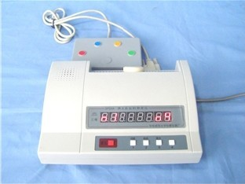  
注意事项（维护）：

1.如果是第一次使用本仪器，请在在使用前认真阅读本说明书，以便能尽快熟练使用本仪器。

2.使用本仪器前，应确认使用的电源是交流198~242伏之间，如使用的电源点按不符合要求，仪器有可能无法正常使用。

3.仪器的连线插头，插、拔要在确认方向正确无误后用力，严禁通过拉导线拔插头。

4.反应键盘的开关因是光感反应式的，所以平时要保持清洁、干燥，如有污垢，可使用质地柔软的布蘸少许高纯度无水酒精擦洗。待干后使用。

5.本仪器如没有接打印机，在每次测试结束后，不能按功能键（打印键），只能按显示键显示测试数据，否则在仪器将停止正常工作。

**GP20NA(Hg)型低压钠(汞)灯及电源**

* + 1. 概述

GP20Na低压钠灯连电源和GP20Hg低压示灯连电源常作为各类分析、测试和实验仪器的专用光源，具有单色性好，发光较高，价格低廉等优点，广泛应用于科研、数学和工矿企业。

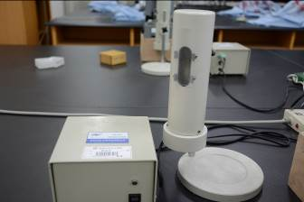

* + 1. 技术参数

1、发光波长：钠灯：5890Å、5896Å（俗称双黄线，波长差Δλ＝6 Å）  
汞灯：4047 Å（紫色）、4358 Å（紫色）、5461 Å（绿色）、5770 Å（黄色）、5790 Å（黄色）

2、电气参数：  
额定功率：20W；输入电压：220V交流；工作电压：15V；工作电流1.3A（电子式）0.8A（电感式）  
3、 平均工作寿命：200小时  
4、 外形尺寸：  
1） 灯管：外径Φ28mm  
2） 长度：150mm  
3） 灯头型号：螺口  
4） 包装尺寸：42×20×16cm3  
5） 毛重：GP20Na（Hg）固定式：1.4Kg（电子式）  
GP20Na（Hg）固定式：2.8Kg（电感式）  
GP20Na（Hg）－II可调式：3.4Kg（电子式）  
GP20Na（Hg）－II可调式：4.8Kg（电感式）

5、发光窗：

1）固定式：4个发光窗，互成90°夹角对称，落地放置时，高度为135±10mm，置于电源上时，高度为230mm，并与我公司生产的JJY1’系列分光计相适配。

2）可调式：3个发光窗互成90°夹角，高度可调自140mm至425mm，特使要求可加接支杆，以增加高度。

1. 电路图

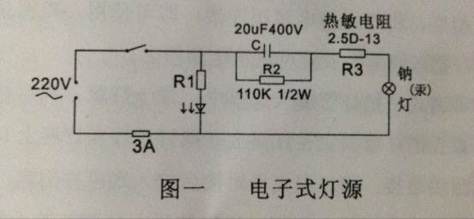

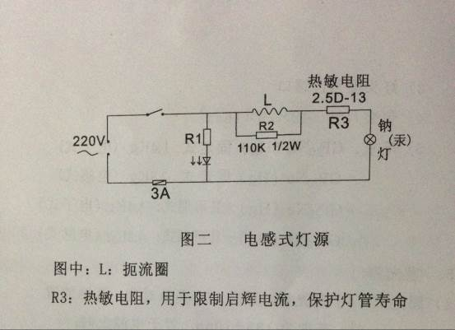

* + 1. 工作原理

点燃时汞蒸气压小于一个大气压，此时汞原子主要辐射波长为253.7nm的紫外线。常用的“日光灯”灯管内壁涂以卤磷酸钙荧光粉，再将紫外线转变为可见光。节能型荧光灯内壁涂有稀土荧光粉，发光效率更高。低压钠灯的工作蒸气压不超过几个帕。低压钠灯的放电辐射集中在589.0纳米和589.6纳米的两条双D谱线上，它们非常接近人眼视觉曲线的最高值（555纳米），故其发光效率极高，目前已达到200流每瓦（lm／W），成为各种电光源中发光效率最高的节能型光源。

1. 使用方法
2. 产品出厂时为每台一纸箱包装，并根据用户订购数量分割为4台或6台一大包装，请用户拆箱时注意清点数量。
3. 安装：
4. 固定式：把灯管旋入灯座中，罩上灯罩，注意灯管与灯罩不要相碰，将灯座与电源相连接，即可使用。根据使用场所不同，可把灯座落地放置可放于电源箱上。
5. 可调式：把灯管旋入灯座中，罩上灯罩，利用灯罩底部的三个螺孔把灯罩固定在灯座上（螺钉已拧在灯座上），将灯座与电源相连接；将二根支杆对接后拧入底座并固定，把装好灯管的灯座和灯座插入支杆，通过灯罩上的四角胶木螺钉固定在支杆上，并可自由调节高度；将支杆顶端的一颗防脱用螺钉拧上；根据使用要求，发光窗上可插入毛玻璃，放置时注意不要用力太重，以防毛玻璃破裂。
6. 仪器保养
7. 灯管请勿与不相配电源连接使用。
8. 使用完毕，须冷却后方可拿动，以防金属钠流动，影响灯管的使用寿命
9. 灯管点燃中或未完全冷却时，不可与水或火接触，以免产生爆炸或火灾。
10. 固定式的灯罩为工程塑料制成，耐温性一般，使用中不要与灯管相碰，以免灯罩遇到高温收缩变形。
11. 电源中的热敏电阻起到限制电流的作用，而正常工作时因温度升高阻值降低，可保证灯管所需工作电流，但长时间工作在高温下，会使该电阻碳化失效。
12. 由于电源采用电容倍压式（或扼流圈）增压，为完全容（或感）性器件，故整体功率因数较低，如多台数同时使用时，对实验室的输入电路功率需求较高，以防跳闸现象发生。

**偏振光定量测定实验仪**

1，概述

本仪器主要用于高等院校物理实验中观察偏振现象,并进行定量的测定分析，本仪器能使自然光变成偏振光，利用偏振光的特性测定平面玻璃或其它物体表面的布儒斯特角，并可以确定偏振器的主截面，能进行验证马吕斯定律，考查波片对偏振光的影响，利用波片产生椭圆偏振光和圆偏振光，并能检验自然光﹑部分偏振光﹑椭圆偏振光﹑圆偏振光。

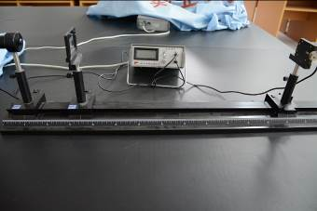

2，技术参数

1，偏振片的旋转角度 360度连续旋转

2，偏振片最小刻度 1 度

3，实验内容

1，应用反射偏振的特性，确定介质表面的全反射角（即布儒斯特角）和偏振光的透光方向。

普通光源发出的光一般是自然光，它在空间所有可能的方向上光矢量的分布是相等的

2，了解偏振片的作用，验证马吕斯定律

将He-Ne激光和两个通光方向已知的偏振片P1﹑P2及光电池Pc共轴放置在光具座上，＂

3，验证½波片

在光具座上，用单色平行光源照明通光方向已知的偏振片P1，然后在P1后放上½波片，使波片的光轴（已知）和平的通光方向依次成15º﹑30º﹑45º﹑75º﹑90º角，分别再用偏振片P2旋转一周，检查通过½波片后出射光的偏振态。记录现象并总结规律。

4，用¼波片获得椭圆偏振光

让偏振片P1产生的屏面偏振光通过¼波片，使波片的光轴和分屏面偏振光的振动面夹角为α。再用偏振片P1旋转一周检偏，观察透射光强的变化。另α角分别为15º﹑30º﹑45º﹑75º，画出对应的透射光强分布曲线。说明透过¼波片后光的偏振态。

5， 自然光和圆偏振光的检验，将¼波片插入入射光波与检偏器之间（¼波片的表面垂直与光波的传播方向，¼波片的光轴方位可以任意放置），然后旋转检偏器在旋转一周中出现二次消光的，则被检光波为圆偏振光。若旋转检偏器一周光强没有变化，则被检光波是自然光，若光强有变化，但不出现消光，则被检光波是圆偏振光与自然光和混合光。

椭圆偏振光和部分偏振光的检验，将被检光波垂直入射到检偏器上，旋转检偏器一周，确定透过光强的最大位置，然后将¼波片插在待测光波与检偏器之间，表面垂直于光波的传播方向，波片烦人光轴方位与透过光强最大位置一直，然后旋转检偏器，若出现二次消光，则被检光波是椭圆振光。若透过光强有变化而不出现消光，则被检光波是部分偏振光。

4，仪器和用具

光具座﹑偏振片二片﹑He-Ne激光器﹑¼波片二片﹑½波片一片﹑减光片﹑硅光电池探测器﹑光电检流计。

**大功率氦氖激光器**

1，概述

本系列外腔式氦氖激光器采用杆形的高级合金钢作激光器支架的纵向部件(保温型结构)，用铝板做外壳。使激光管产生的热量对安装谐振腔的激光器支架热变形影响很小，预热时间很短，铝板外壳能使激光器支架保持一定温度不变，使激光器输出功率达到长时间稳定。激光器外壳接地,手碰激光器外壳无静电感应的刺痛感。本系列外腔氦氖激光器体积小，重量轻，输出功率稳定性高。

本系列氦氖激光器的激光管布氏窗与输出镜、全反镜之间用模具成型的耐老化的硅胶套密封(见下图)，富有弹性的硅胶套一头紧扣激光管,另一头紧扣镜片(输出镜 、全反镜)座，避免了用户在使用过程中因灰尘、潮气污染布氏窗、输出镜、全反镜而造成的激光输出功率下降。

本系列氦氖激光器谐振腔的输出镜、全反镜调节采用差动螺丝，粗调(螺距0.75㎜)调节范围大，可锁定。细调(螺距0.05㎜)调节范围小，调节时输出功率起伏较小，调节时不易出差错。谐振腔的调腔架(定片)与调腔板(动片)之间有三只螺丝相连,激光器受到震动或搬动时调腔架与调腔板不会有相对滑动,激光器受震动或搬动输出功率不会受影响。激光器的前端(输出镜)调节螺丝置于激光器内部,需要调节时可用螺丝刀通过输出镜调节调节(通常不用调节)。激光器的后端(全反镜)调节螺丝调好后锁定封闭。

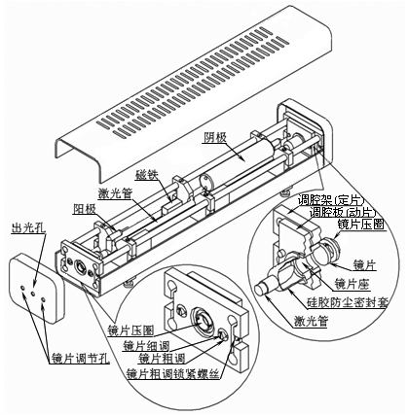

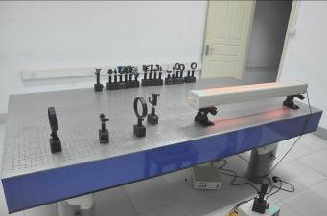

2，技术参数

|  |  |  |  |  |  |
| --- | --- | --- | --- | --- | --- |
| [型号](http://www.hn6328.com/productd.htm#氦氖激光器的型号命名) | 400 | 600 | 1000 | 1500 | 2000 |
| 波长 | 632.8nm | | | | |
| 放电管长度 | 400mm | 600mm | 1000mm | 1500mm | 2000mm |
| 标称功率 | 10mW | 25mW | 50mW | 70mW | 90mW |
| 实际功率 | 10mW～12mW | 25mW～30mW | 50mW～60mW | 70mW～80mW | 90mW～100mW |
| 开机3分钟 | 输出功率≥标称功率90% | | | | 预热30分钟 |
| 开机2小时内 | 输出功率稳定度≤±2.5% /小时 | | | | |
| 开机2小时后 | 输出功率稳定度≤±1%（长时间） | | | | |
| 连续开机 | 可每天24小时常年连续运行 | | | | |
| [横向模式](http://www.hn6328.com/productd.htm#激光器的横向模式) | TEM00 | | | | |
| 使用寿命 | ≥15000小时 | | | | |
| [纵模间隔](http://www.hn6328.com/productd.htm#激光器的纵模间隔) | 280MH | 200MH | 130MH | 90MH | 70MH |
| 偏振比(方向) | 1000:1（垂直或水平） | | | | |
| 光束直径   (在1/e2处) | ≈0.7mm | ≈0.9mm | ≈1.1mm | ≈1.6mm | ≈2mm |
| 光发散角 | ≤1mrad | ≤0.9mrad | ≤0.7mrad | ≤0.7mrad | ≤0.6mrad |
| 工作电流(mA) | 6～10 | 8～12 | 10～15 | | |
| 电源功耗 | 50W | 60W | 80W | | |
| 激光器尺寸㎜3 | 565×115×90 | 765×115×90 | 1165×115×90 | 1655×115×95 | 2185×120×95 |
| 激光器重量 | 5kg | 7KG | 9kg | 13kg | 20kg |
| 电源尺寸 | 180×170×50 | 230mm×230mm×90mm | | | |
| 电源重量 | 1.5kg | 3㎏ | | | |
| 安装尺寸（A） | 390mm | 680mm | 980mm | 1110mm | 1680mm |
| 安装尺寸（B） | 64㎜ | | | | |
| 安装尺寸（C） | 64±4㎜(可调) | | | | |

3，激光电源：

本系列大功率氦氖激光器电源采用开关电路的电源，体积小，份量轻，可靠性高，并装有散热风机，可长时间运行。

4，安装使用

1. 把激光器安置在要用的地方，装上并调节活动脚，使激光器平稳不晃动。
2. 将激光器上的高压线插头插入激光电源上的高压插座并旋紧，插上电源线。
3. 按下激光电源上的开关，开启激光器，激光器输出功率稳定后即可使用。
4. 通常激光器的工作电流不需要调节。如激光器开启时不能启辉，或启辉后闪烁，可用螺丝刀通过激光电源后面板电流调节孔适当调高激光器工作电流。激光器的工作电流是在设定范围内尽量往小方向调，只要激光器开启时能启辉，启辉后不闪烁即可。
5. 通常输出不需要调节。但当室温有较大变化时（与前端日子比较）激光器输出功率有可能下降需要调节，调节时，用功率计监视激光器输出功率，激光器预热，输出功率达到稳定后，用螺丝刀通过输出调节孔调节输出细调（调节范围不宜过大，以免输出镜失调而不出光）将激光器输出功率调至最大。

5，注意事项

* 1. 如要遮住放电管辉光，请在激光器上下左右留出10厘米散热空间，保持纵向空气流通。请勿直接盖住激光器散热孔，以免激光器输出功率下降。
  2. 激光器输出功率漂移，是激光器放热与散热未达到平衡或平衡被破坏，有激光器调节支架温度变化引起调节支架形变，从而引起安装在调节支架上的输出镜，全反镜相互平行且与调直的放电管垂直的状态发生了变化所致，因此在使用时应避免激光器周围有明显气流。
  3. 激光器的放电管和全反镜在出厂已校准好，切勿擅自盲目调节。
  4. 激光束不能直射眼睛，以免受到伤害。
  5. 激光器及激光电源内有高电压，激光器点亮时切勿打开。

**TDS 200—系列数字式实时示波器**

1. 概述

TDS 200系列数字示波器是一种小巧，轻型，便携的可用来进行以接地电平为参考点测量的示波器。

1. 工作原理

示波器在开始采集数据时，先收集足够的数据用来在触发点的左方画出波形。示波器在等待触发条件发生的同时连续地采集数据。当检测到触发后，示波器连续地采集足够的数据以在触发点的右方画出波形。

采集模拟数据时，示波器将其转换成数字形式。

通过调整波形的刻度和位置可改变其在屏幕上的显示。刻度被改变时，显示波形的尺寸将被放大或缩小。位置改变时，波形将上下左右移动。

示波器所显示的电压—时间坐标图，可用来测量所显示的波形。

1. 使用方法

采集数据：模式和时基

波形记录：2500点

垂直：

增益和位置

每个通道 显示

电脑界面（TDS2CM）

Ext

触发

市电线路

**触发**：触发决定了示波器何时开始采集数据和显示波形。一旦触发被正确设定，它可以吧不稳定的显示或黑屏换成有意义的波形。

示波器在开始采集数据时，先收集足够的数据用来在触发点的左方画出波形。示波

器在等待触发条件发生的同时连续地采集数据。当检测到触发后，示波器连续地采集足够的数据以在触发点的右方画出波形。

**采集数据**：

采集模拟数据时，示波器将其转换成数字形式。采集数据有三种不同的方式，时基设

置将影响采集数据的速度。

**标度和定位波形**：

通过调整波形的刻度和位置可改变其在屏幕上的显示。刻度被改变时，显示波形

的尺寸将被放大或缩小。位置改变时，波形将上下左右移动。

通道参考指示器（位于方个图的左边）指出了被显示的每个波形。指示器表示波形记录的接地电平。

**测量**：

示波器所显示的电压—时间坐标图，可用来测量所显示的波形。进行测量有多种方法，可利用方格图，光标或自动测量。

设置示波器：

操作示波器时需要经常使用其它三种功能：自动设置，保存设置和调出设置。以下为对预先设定的示波器设置的介绍。

1. 技术参数

灵敏度：2mV/div~5V/div；

位移范围：±2V（2mV/div~2mV/div）

±50V（>200mV/div~5V/div）

直流增益：2mV/div~5mV/div

精确度：10mV/div或以上

1. 仪器保养

仪器必须在规定的操作温度下连续运行二十分钟。

如果操作温度变化范围达到或超过5个摄氏度，必须打开辅助功能菜单，执行“自校准”程序。

请勿在潮湿环境下操作

使用适当的电源线

正确地连接和断开

保护产品表面清洁和干燥

**ZN1230型调频调幅中频扫频仪**

1. 概述

1.1 ZN1230型调频调幅中频扫频仪（一下简称扫频仪）是生产调频调幅接收机的专用设备。用于调整调频调幅接收机的中频特性曲线。扫频仪使用简便、直观、可靠。

扫频仪的元器件经过严格分选老化处理。结构紧凑、电路先进、便于携带。特别适用于流水线使用。

1.2 扫频仪主要由：锯齿波电路，扫频振荡电路，频标发生电路，垂直放大电路，水平放大电路，以及显示器所组成。

1. 技术参数

2.1输出电压

A.输出电压范围：30~100dB（0dB=1μV）

B.输出电平误差：A段 ±1dB

B段 ±1dB

C.步进式衰减器范围：10dB 6(表头指示 -10dB ~ 0dB)

连续可调

D.步进式衰减器误差：±1dB

E.谐波抑制比：A段 465KHz ±20dB

B段 10.7MHz -20dB

F.输出阻抗：约50Ω

2.2频标发生器

A.频标：A段 455 460 465 470 475 KHz

B段 10.55 10.625 10.7 10.775 10.85 MHz

B.频标点误差：A段 ±0.5%

B段 ±0.5%

C.中心频率范围：A段 400~500KHz

B段 9.5~11,5MHz

D.扫频宽度：A段 465KHz ±50KHz

B段 107KHz ±1MHz

2.3显示器

A.垂直灵敏度：1mv~1vp_/cm连续可调（包括20dB衰减器）

B.垂直频率响应：DC—6KHz ±3dB(以1KHz信号电平做参考）

C.垂直线性：±5%

D.扫描线性：±5%

E.输入阻抗：约100KΩ

F.屏幕显示有效范围：8 10cm

2.4整机功耗 约38VA

2.5体积 400 ×300 ×240mm3

1. 工作原理

3.1锯齿波发生器电路

17V交流电压经R146和C97组成低通滤波器。经BG43整形放大电路，再经过R150和C100微分，输出负脉冲，激励由BG44，BG45组成的双稳态多谐振荡器。送往BG47经过R170，R171R172和C108产生锯齿波。

3.2扫频振荡电路

扫频振荡电路由BG1，L1 （或L2),BG102组成。

锯齿波信号经扫频宽度电位器送往BG102.改变振荡器槽路中的电容。使振荡频率发生变化，产生扫频信号。该信号经BG2放大送往衰减器输出和表头电路。

3.3频标发生器电路

频标发生器电路由石英晶体振荡器、混频器、频标发生器、标志、形成电路组成。

石英晶体振荡器由BG15、BG16、晶体565KHz、12.05MHz组成。扫频信号和晶振信号在BG12上进行混频。该混频信号经C37~C67，B5~B14组成的10个频标点的选频回路，送往BG17~B21分两路进行整形处理。

产生：455 460 475 KHz

10.625 10.775 MHz

465 470 KHz

10.55 10.7 10.85 MHz 频标点信号。

该信号送往水平放大器JC2.

3.4垂直放大电路

垂直放大器是一个高灵敏度直流放大器。它由JC1双运算放大器和5G28、BG65、BG66、BG68、BG69组成。送往垂直偏转线圈。

3.5水平放大电路

3.5.1频标点信号和锯齿波信号同时输入JC2，经放大后送到显像管的阳极。该信号控制显像管亮度。

3.5.2经W176控制的另一路锯齿波信号，经BG70、BG71、BG72、BG73、BG74放大后推动水平偏转线圈。

3.6显示器电路

显像管的高压由BG90间谐振荡器，升压变压器B2.三倍压整流产生10KV电压。

3.7电源：由BG76、BG84、CW7915提供

共有+30V +15V -15V 交流17V

1. 使用方法

4.1使用前的准备

4.1.1开机前应检查表头零点位置。调整好零点位置。

4.1.2交流电源应保持220V ±10%范围内。

4.1.3“垂直增益”、“垂直位置”、“中心频率”、“扫频宽度”各电位器放在中心位置。

4.1.4电源开关置于“关”的位置。

4.1.5通过以上准备工作，即可将电源扦头扦入电源。

4.2面板位置示意图

4.2.1极性开关

4.2.2校准开关

4.2.3衰减器开关

4.3扫频工作测量

4.3.1 A扫频宽度控制

B扫频宽度控制

4.3.2 A中心频率控制

B中心频率控制

4.3.3A/B波段控制键转换开关

A段（465KHz）绿色指示灯亮

B段（10.7MHz）红色指示灯亮

4.3.4输出衰减器开关

此开关控制输出电平（40dB~100dB每档10dB）

4.3.5dB表控制旋钮

细调旋钮（0 ~ -10dB）连续可调

4.3.6输出扦座（BNC型）

输出阻抗 50Ω

1. 仪器保养（维护和修理）

5.1仪器存放条件

5.1.1 环境温度 +10°~+30°

5.1.2相对温度 <=80%

5.1.2室内通风干燥、无酸碱及其他腐蚀性气体，并无强烈机械振动及强烈磁场作用和日光照射。

5.2仪器使用环境条件

5.2.1环境温度-10°~+40° 贮存温度 -40°~+55°

5.2.2额定工作湿度80%（44℃） 贮存湿度 90%

5.2.3大气压强 （860~1060）mbar

5.2.4电源电压 220V ±10% 50Hz ±4%

5.2.5应避免外电磁场的干扰

5.3仪器的故障和修理

5.3.1仪器出现故障进行修理时，应首先熟悉仪器的电原理图，详细了解各部分的工作原理，以及各部件的安装位置，正确地判断故障发生的部位，然后进行检修。首先检查220V是否通路，15V和30V直流电压是否有输出，各接线扦座是否有松动脱落，印制板上的元件有无虚焊等，这些问题排除后，若仍不能正常工作，可分别按下面情况处理。

5.3.2检查电源线的链接部位，保险丝烧断，应该检查电源有故障元件。

5.3.3使用过程

1）不要随便开启机箱

2）量程位置要适当

5.3.4参考直流工作点

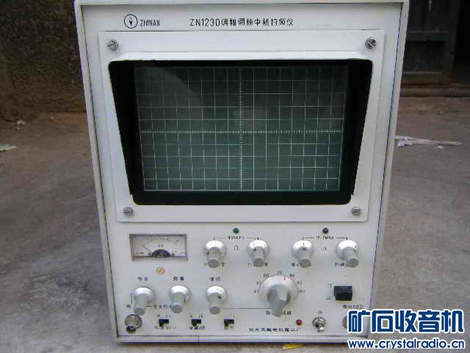

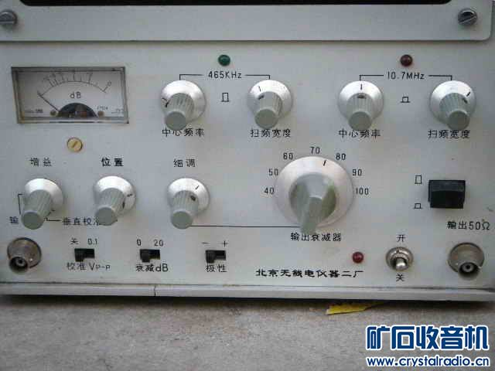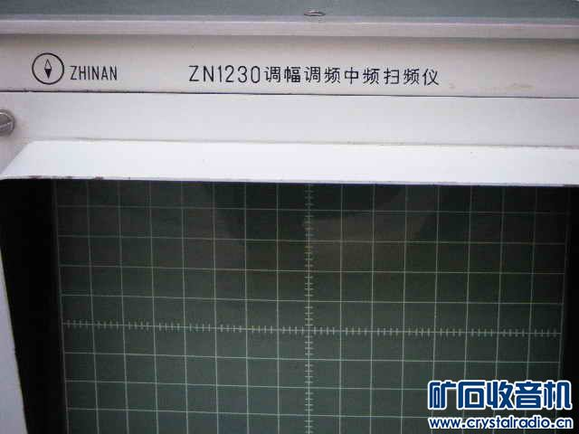

**XJ4810半导体管特性图示仪**

**概述：**

XJ4810型半导体管特性图示仪，是一种用示波管显示半导体器件的各种特性曲线，并可测量其静态参数的测试仪器。

本仪器主要由下列几个部分组成：Y轴放大器及X轴放大器； 阶梯信号发生器；集电极扫描发生器；主电源及高压电源部分。

本仪器是继JT－l型晶体管特性图示仪后的开发产品。它继承JT－l的优点，并有了较大的改进与提高，与其它半导体管特性图示仪相比，具有以下特点：

1．本仪器采用全晶体管化电路、体积小、重量轻、携带方便。

2．增设集电极双向扫描电路及装置，能同时观察二级管的正反向输出特性曲线、简化测试手续。

3．配有双簇曲线显示电路，对于中小功率晶体管各种参数的配对，尤为方便。

4．本仪器专为工作于小电流超β晶体管测试提供测试条件，最小阶梯电流可达

0.2μA／级。

5．本仪器还专为测试二级管的反向漏电流采取了适当的措施，使测试的反向电流IR

达

20nA／div 。

6．本仪器配上扩展装置—XJ27100“场效应管配对测试台”可对国内外各种场效应对管和单管进行比较测试。

7．本仪器配上扩展装置—XJ27101“数字集成电路电压传输特性测试台”，可测试COMS，TTL数字集成电路的电压传输特性。

XJ4810型半导体管特性图示仪，功能操作方便，它对于从事半导体管机理的研究及半导体在无线电领域的应用，是一个必不可少的测试工具。

**一、主要技术指标**

（l）Y轴编转因数：

集电极电流范围：10μA∕div～500毫安／div，分15档，误差≤±3％；

二极管反向漏电流：0.2μA∕div～5μA∕div分5档

2μA∕div～5μA∕div 误差不超过±3%

基极电流或基极源电压：0.05V／div，误差≤±3％；

外接输入：0.1V／div，误差≤±3％；

偏转倍率：×0.1 误差不超过±（10%±10nA）

（2）X轴偏转因数：

集电极电压范围：0.05～50V∕div，分10档，误差≤±3％；

基极电压范围：0.05～1V∕div，分5档，误差≤±3％；

基极电流或基极源电压：0.05V∕div，误差≤±3％；

外接输入： 0.05V∕div，误差≤±3％。

（3）基极阶梯信号：

阶梯电流范围：0.2μA～ 50mA∕级，分17档, 误差≤±7％．；

阶梯电压范围：0.05～1V／级，分5档，误差≤±5％；

串联电阻：0、10KΩ、1MΩ，分 3档；

每族级数：1～10连续可变；

每秒级数：200；

极性：正、负 分2档。

（4）集电极扫描信号：

表3.7.1

|  |  |  |  |
| --- | --- | --- | --- |
| 电源电压  档 级 | 198V | 220V | 242V |
| 0～10V | 0～9V 5A | 0～10V 5A | 0～11V 5A |
| 0～50V | 0～45V 1A | 0～50V 1A | 0～55V 1A |
| 0～100V | 0～90V 0.5A | 0～100V 0.5A | 0～110V 0.5A |
| 0～500V | 0～450V 0.1A | 0～500V 0.1A | 0～550V 0.1A |

功耗限制电阻：0～500KΩ，分11档，误差≤±10％；

（5）电源：交流 220V ±10％，50Hz±20Hz。

视在功率：非测试状态时 约50VA，最大功率 约80VA

**二、仪器原理框图和工作原理**

**XJ4810**型半导体管特性图示仪由以下几部分组成：1．阶梯信号发生器。2．X轴、Y轴放大器。3．集电极电源。4．二簇电子开关。5．低压电源供给。6．高频高压电源及示波管控制电路。



图3.7.1 XJ4810型半导体管特性图示仪原理框图

1. 仪器原理框图如图3.7.1所示。图中虚线框中“测试台”上插有两个被测三极管，由电子开关将基极阶梯信号轮流送给两个管子，可同时观察其特性曲线。如果只测一个管，可选左簇或右簇，基极阶梯信号不经过电子开关，直接送入被测管的基极。

下面以使用本仪器测试“晶体二极管伏安特性”和“晶体三极管输出特性”为例，介绍仪器的工作原理。

1. 二极管伏安特性的测试原理

流过二极管的电流I与二极管两端电压U的函数关系称为“二极管伏安特性”。本仪器通过显示“伏安特性曲线”来**定量**显示被测二极管的“伏安特性”。由图3.7.2（a）二极管伏安特性曲线（正向区）可知，当我们将二极管两端的电压U由0逐渐增大时，二极管中的电流I会按照“二极管方程”的规律逐渐增大。

*二极管方程：* *式中：在环境温度为*300K*时*，UT≈26mV 。



图3.7.2 二极管特性曲线测试原理

将这一过程重复进行称为“电压扫描”。扫描的原点可根据特性曲线所在的象限用本仪器“X轴作用”和“Y轴作用”的“移位”旋钮调整在示波器屏幕的左下角或右上角。当测量二极管正向特性曲线时，由于曲线位于第一象限，所以应将原点调整至屏幕左下角。（而反向特性曲线位于第三象限，应将原点调整至右上角，并将扫描电压极性选择为“－”。）二极管两端的电压U的值经“X轴放大器”放大后，控制示波器光点在X轴方向的运动。当电压由0逐渐增大时，光点从最左边的原点处向右水平移动，光迹的长度与电压值成正比。同时，用流过二极管的电流I的值（需变换成电压）经“Y轴放大器”放大后，来控制示波器光点在Y轴方向的运动。当电流由0 逐渐增大时，光点由最下边的原点处向上垂直运动，光迹的长度与电流成正比。两者的共同作用就会使示波器的光点在在屏面上显示出二极管的伏安特性曲线，并可根据示波管上的刻度定量读出电压、电流的数据。

测试二极管伏安特性曲线时，仪器工作原理如图3.7.2（b）所示。

（1）将“测试选择”的按键全部凸出（关），被测二极管插入测试台左侧“E”和“C”插孔中，这时二极管没有加电；当其它选项调节好后，再将“测试选择”的“左”按下，进行加电测量。

（2）测试二极管时，基极“阶梯信号”不起作用。加在被测二极管上的电压由“集电极扫描信号”单元提供。

“集电极扫描信号”单元输出的是频率为100Hz的**脉动直流电压**，波形如 的正电压或  的负电压，由“极性”旋钮控制，可选“＋”或“－”；电压的峰值由“峰值电压范围”选择，可选“0～10伏”或“0～100伏”，再由“峰值电压”旋钮细调，可产生上述范围之间的任意值。注意：测量半导体器件一般选择“0～20”，而“0～200”用来测试器件的反向击穿电压。“功耗限制电阻”串连在电路中起保护作用，避免过大电流流过被测管。

测量二极管时，调节XJ4810的“集电极扫描单元”的控制旋钮，使“极性”为“＋”，“峰值电压范围”为“0～10V”，“峰值电压”先旋为“0”，正式测量时加大到所需值。 “功耗限制电阻”在测量大电流二极管时可选几Ω或几十Ω，小电流管可选几十Ω至几KΩ。

（3）“X轴作用”用来选择X轴放大器的测量对象和X轴放大器放大倍数，当扳至“集电极电压”0.1“伏∕度”时，输入的测量对象是测试台“C”、“E”之间的电压——即二极管两端的电压值U，X轴方向每格代表0.1伏。

（4）“Y轴作用”用来选择Y轴放大器的测量对象和Y轴放大器的放大倍数，当扳至“集电极电流”1“毫安∕度”，输入的测量对象是“电流采样电阻”两端的电压值——与流过二极管的电流值对应，Y轴方向每格代表1毫安。*“电流采样电阻”的作用是将集电极电流I转换为示波器所需的电压值*。

（5）如上所述设置好测量条件后，将测试台的“测试选择”开关扳向“晶体管A”侧，并将峰值电压由0逐渐加大，便可观测到二极管的伏安特性曲线的正向区；如果要观察二极管的反向区曲线，可将二极管反插或将“集电极扫描信号”的“极性”扳向“－”。

1. 三极管输出特性测量

用图3.7.3（b）所示的“三极管输出特性曲线”可描述出三极管的集电极输出特性。由三极管的输出特性曲线可以测得三极管的电流放大倍数β、饱和压降UCES 、集电极输出电阻rce 和集电极击穿电压BVCE0 ，因此是十分有用的。

图3.7.3 基极阶梯信号与集电极扫描电压工作原理



在测试三极管输出特性时，首先要保持被测三极管的基极电流IB为某个固定不变的值（例如20μA），以集电极电压UCE作为变量，从0逐渐增大，逐点记录集电极电流IC的值，绘出UCE和IC关系曲线，得到在此IB条件下（本例IB=20μA）的**一条**输出特性曲线；然后，改变IB的值，重复以上的操作可绘出另一IB条件下的输出特性曲线。由于UCE—IC曲线是以IB为条件绘出的，所以IB被称为“参变量”。

在本仪器中，上述测量步骤是连续、重复进行的，输入基极的电流IB是一种阶梯形扫描电流，波形如图3.7.3（a）所示，由0开始，以某个固定值（由“基极阶梯信号”设定，例如10μA，仪器标志为：“0.01mA∕级”）逐级增大，图中每族曲线为8级。以每一级IB为参变量绘一条输出特性曲线（对应每级IB，集电极电压扫描一次），这样将会得到以IB为“参变量”的输出特性曲线族（实际上所谓的“输出特性曲线”都是指输出特性曲线族）。将集电极电压UCE输入X轴放大器放大后，控制示波管的水平扫描；将集电极电流IC经取样电阻变换为电压后，送Y轴放大器，控制示波管的垂直扫描，便可在示波管屏面上产生“输出特性曲线”。根据示波管屏面的方格，可以定量测得三极管的有关参数。

上述集电极电压VCE变化的过程过程可以表示为：

 。箭头上是IB值。在IB＝IB0时，集电极电压VCE由0升高，控制示波器光点在示波器屏面上绘出一条曲线；当VCE升高至b时，IB增加一级，变为IB1，VCE开始下降，在屏面上绘出IB＝IB1的曲线；当VCE降至0时，IB再增大一级，VCE又开始升高至c点，绘出第3条曲线，……依此类推，绘完8条曲线后，IB降至0，并重复上述过程。

用XJ4810测试晶体管输出特性曲线时，工作原理见图3.7.1 。

（1）“测试选择”按钮全部凸出，位于“关”，平时将被测三极管插入测试台左边插座，三极管的管脚要插正确，如果要比较两个管子的特性曲线，可在左右插座各插入一个管子。

以下为设置测试条件，根据测试要求设置。

（2）“集电极扫描信号”：

“峰值电压范围”选“0～10V”；

“极性”选“＋”；

“功耗限制电阻”位于“500”；

“峰值电压”位于0，测试时，再逐渐加大至所需值。

（3）“基极阶梯信号”：

“极性”选“＋”；

“阶梯作用”选“重复”；

“级∕秒”选“200”；

“阶梯选择”的“mA∕级”选0.01（即输出为阶梯电流，每级阶梯为10μA）；

“级∕族”用来设置一族曲线的条数，即阶梯电流的级数，一般可根据显示的稳定情况，选4～10级，级数较大会造成显示闪动，观察不方便。

以下为波形的显示设置，相当与设置示波器的“量程范围”。如果设置不当，可能造成波形显示不全或显示太小。应根据波形显示的情况设置。

（4）“Y轴作用”

“mA∕度”置于“集电极电流”，“毫安—伏∕度”为1，表示Y轴的测试对象是“集电极电流”，量程是每度（1div＝1方格）代表1mA。在测试时，如果显示的波形超出屏幕范围，应增大该值。

（5）“X轴作用”

“伏∕度”置于“集电极电压”，1。表示测试的对象是集电极电压，量程是每度1伏。在测试时，应根据显示情况调节。例如测量“饱和压降”UCES时，应旋至0.1 ，而测试“击穿电压”BVCE0时，应置于10或20 ，这样才能测试准确。

图3.7.3（b）是测试所得的“三极管输出特性曲线”示意图。图中的虚线方格就是仪器示波管屏面的方格。为简化起见，同时表示出“饱和压降”UCES和“集电结反向击穿电压”BUCE0 ， X轴的量程的设置：左边为1度∕伏，右边为10度∕伏，真正测试时，不可能同时得到这种结果，请明确。而且，UCE和IC两个“座标轴”也不会显示在屏幕上，应在记录实验结果时，由测试者对应方格添画上。由图中可以得到如下的参数：

**共射直流电流放大系数β**：测试条件为IC = 4mA，UCE = 3V。由曲线图上找到IC = 4mA时，对应曲线IB = 40μA。所以，；

**共射交流电流放大系数**：测试条件为IC = 4mA，UCE = 3V。由曲线图上找到在IC = 4mA附近的是IC = 3mA，对应曲线IB = 30μA。所以：****＝ΔIC∕ΔIB＝（4－3）mA∕（40－30）μA＝100；

**饱和压降UCES** ：UCES≈1V ；

**基极开路时，集电极、发射极间的击穿电压BUCE0** ：BUCE0 ≈ 63V

**三、面板介绍及操作说明**

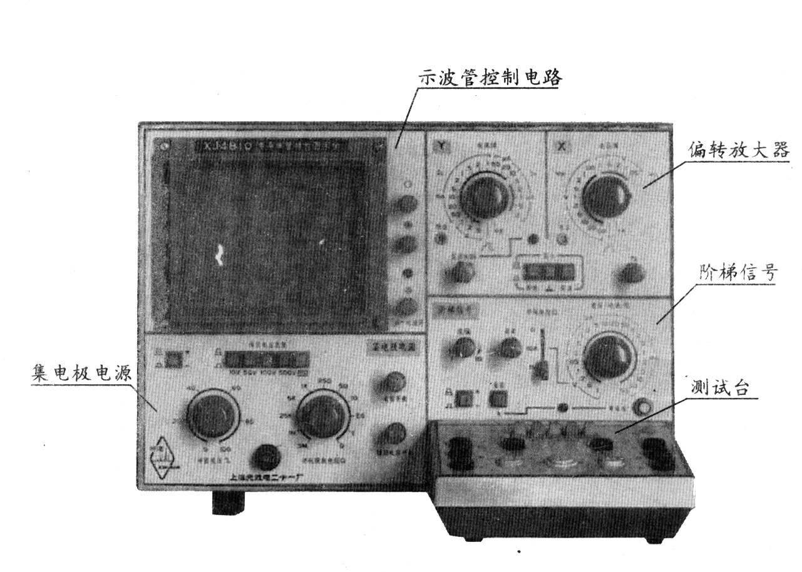

图3.7.4 前面板单元划分图

**（一）面板介绍**

XJ4810型晶体管图示仪面板图见图3.7.4。

现将面板上各旋钮和开关的名称和功能按单元分别介绍如下：

**1．显示控制单元**

该包括用于显示被测管特性曲线的**示波管**及**显示控制旋钮**。

“**标尺亮度**”：当旋钮顺时针或逆时针旋转到两端时，分别呈黄、红两色，红色供平时观察用，黄色供摄影时用。

“**辉度**”：调节图线亮度。

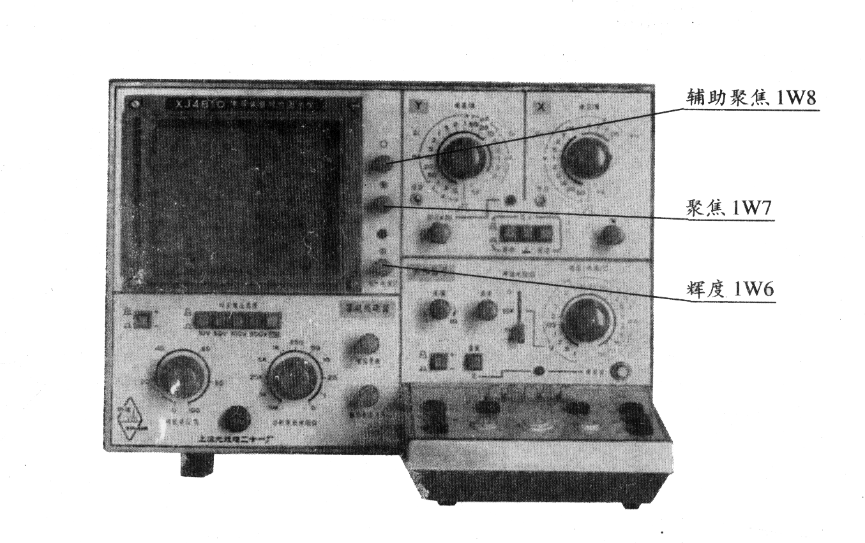

图3.7.5 示波管及其控制电路

“**聚焦**”、“**辅助聚焦**”：调节扫描线的清晰度。

**2．集电极扫描单元**

当测试晶体三极管时，“集电极扫描信号”相当于加在被测晶体管的集电极电源（VCC或EC）。是将220V电网电压经“调压变压器”加到“集电极扫描发生器”中，整流后形成全波整流的扫描电压，因此，其幅度可调。脉动频率为100Hz，通过“功耗电阻”加到被测管上。

①“**峰值电压范围**”**开关**：分“0～10V”（5A），“0～50V”（1A）,“0～100V”（0.5A），“0～500V”（0.1A）4档，用于调节峰值电压的输出范围。在改变峰值电压范围时，必须先将“峰值电压”旋钮调至0，再换档。然后根据需要将峰值电压逐渐增大，避免击穿半导体管。

②“**峰值电压**”**调节旋钮**用来调节集电极扫描电压的峰值，使之在上述两档范围内连续可调（改变）。切换“峰值电压范围”档时应先把本旋钮调到零值，确定“峰值电压范围”后，再按需要电压逐渐增加，以免击穿被测晶体管。

③“**极性**”**选择开关**用来转换集电极扫描电压的极性，以适应测量不同类型的三极管。对NPN型晶体管应提供正向集电极扫描电压，故选择“极性”为“＋”，对PNP型晶体管应选择“极性”为“－”。

④“**功耗限制电阻**”**选择开关**，共分11档，电阻范围0～500KΩ串接在被测三级管的集电极回路中，限制集电极功耗，保护被测三极管，应根据被测管的额定功耗和所加峰值电压的大小选择其电阻值。

图3.7.6 集电极电源

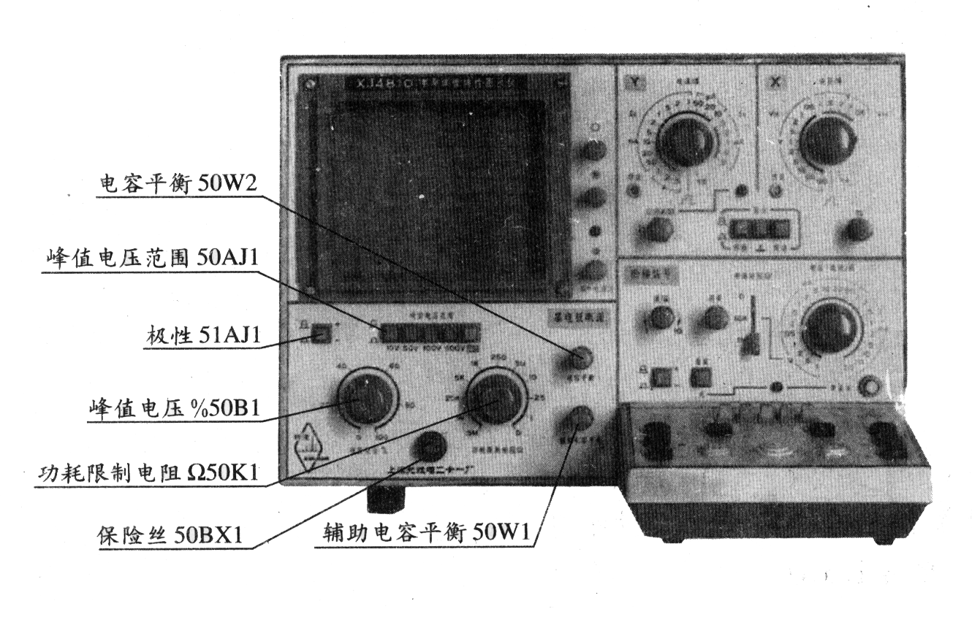⑤ 电容平衡和辅助电容平衡：为避免杂散电容造成测量上的误差，测试前需要调节电容平衡，使容性电流减至最小值。

**3．基阶梯信号单元**

产生被测晶体管所需的基极信号。由“阶梯波发生器”（包括“阶梯形成电路”和“阶梯放大器”）输出阶梯波电流。

①“**阶梯选择**”**开关**用于选择基极输入信号的类型和大小。其基极电流共17档，可在0.2μA～50mA／级范围内来选择基极电流，以适应测试不同功率的晶体管的需要。置于“电压”位置时，通过分压，可供给被测管基极以阶梯波电压，分5档，可在0.05～1V／级之间选择基极电压。这时，“串联电阻”串接在被测管的输人回路中，配合被测管的输入特性可确定被测管的最佳转换特性，将输入的电压变化转化为线性的电流变化。

表3.7.2

|  |  |  |
| --- | --- | --- |
| 接法 | NPN管 | PNP管 |
| 发射极接地 | ＋ | － |
| 基极接地 | － | ＋ |

②“**极性**”**开关**：可改变阶梯信号的正负极性。对三极管不同类型接法按表3.7.2 。

③“**级／族**”**旋钮**，调节阶梯信号的级数，从4到12连续可调。

④“**阶梯作用**”扳键分**重复**、**关**2档。

a．“**重复**”位置：这时阶梯波发生器处在连续工作状态，输出周期性的阶梯信号，一般特性曲线测试时都应置于“重复”位置。

b．“**关**”位置：阶梯信号停止输出。

⑤“**单族**”按钮：将该按钮每按下一次，输出一族阶梯波，屏上短时间显示一组曲线．这个工作位置适合快速的过载测量，利用它的一次瞬间作用来观测被测管的各种极限特性。

⑥“**阶梯调零**”旋钮：在测试晶体管前，应先把阶梯信号的起始级（图3.7.3中的IB0）调到零电位。在荧光屏上看到基极阶梯信号后，按下测试台上的“零电压”按钮，观察“零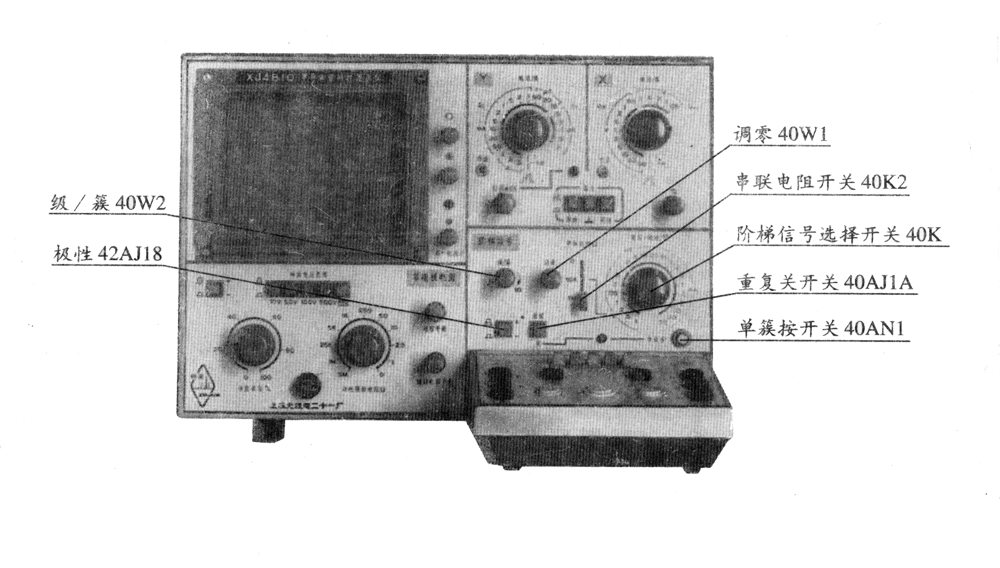

图3.7.7 基极阶梯信号

电压”位置时光点的位置，复位后调节“阶梯调零”旋钮，使阶梯信号的起始级光点（a点）也位于该处。

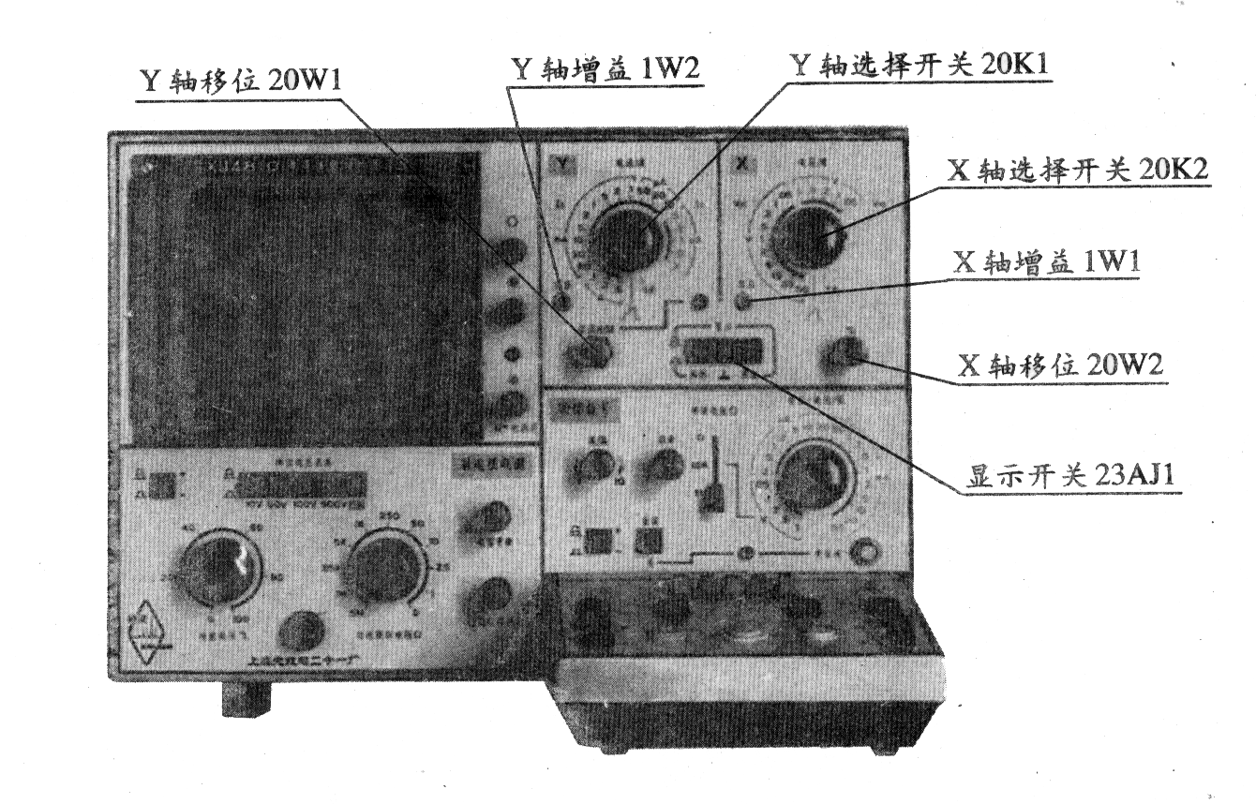

图3.7.8 X轴、Y轴控制单元

**4．**“**X轴作用**”控制单元

用于选择X轴的显示对象和控制显示量程。

“**X轴作用伏∕div**”**开关**：共分19档，四种显示对象。（荧光屏上一大格为1度）其中：

①“**集电极电压**”占 11档，可从0.1V∕div～20V∕div范围内变化，用于在X轴方向显示集电极电压。

②“**基极电压**”占6档，变化范围0.01～0.5伏∕div，将X轴用于显示基极电压。当被测管的基极电压为 X轴变量时，此开关应放在这些档位。伏∕div表示法同上。

③“**基极电流或基极源电压**”：当X轴用于显示被测管的基极电流或基极电压时，开关置此档位置，究竟是电流还是电压，以及每级读数大小都是“阶梯选择”开关的位置来决定。荧光屏上显示的都是每度1级。

④“**外接**”：当JT－l与其它仪器配合使用时，信号由仪器背板上的X（＋）、 X（－）端接入，其灵敏度为 0.1V∕div。

“ **X轴移位**”：使被测曲线沿水平方向移动。

**5．“Y轴作用”控制单元**

用于选择Y轴的显示对象和控制显示量程。

①“**Y轴作用**”**毫安—伏∕div开关**：共分24档，4种转换作用。其中“集电极电流”占16档，变化范围0.01～1000毫安∕div。

②“**基极电压**”：占6档，0.01一5伏∕div。当被测管的基极电压为Y轴变量时，开关置这些档位。

③“**基极电流或基极源电压**”：当被测管的基极电流或基极源电压为Y轴变量时，开关置此档。

④“**外接**”同上。

⑤“**倍率**”**开关**：使Y轴放大器的放大倍数提高10倍（相应读数应×0.1），用于扩展集电极电流档倍率。

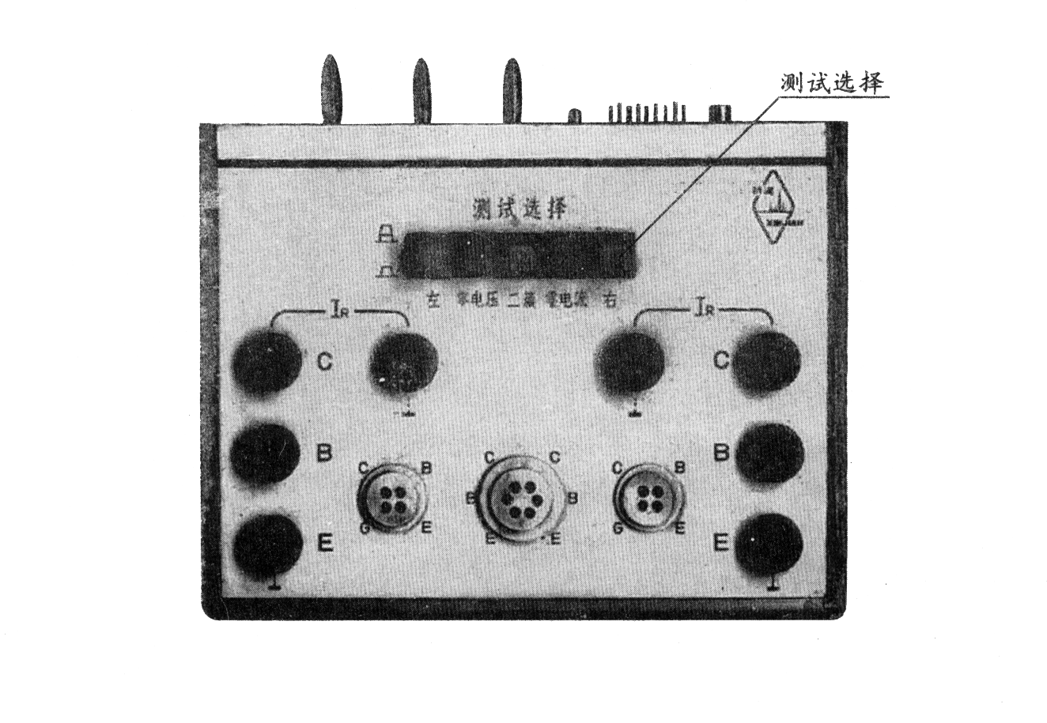

图3.7.9 测试台

⑥“**Y轴移位**”：使被测曲线沿垂直方向移位。

6．**晶体管测试台**

被测管与图示仪的连接是通过测试台来实现的。

晶体管插座有左、右两组，分3种：一种为四芯插座供测小功率管用，一种为三个接线柱，配上附件供测大功率管用,还有一个共用插座供测试如3DG6S等集成双管使用。

“**测试选择**”**开关**：

① “左晶体管”和“右晶体管”：测试时，按被测管的位置选用。

② “二簇”：置“二簇”时，即通过电子开关自动交替显示左右二管的二簇特性曲线，供选择配对使用。（按下“二簇”时，请勿再按“左”或“右”。

③ “零电压”和“零电流”：用于测试前的仪器自校。

“零电压”的作用在“基极阶梯信号”单元已作说明，是用于校准基极阶梯信号的零扫描线的。

“零电流”的作用：按下后，使被测管基极开路，用于测量ICB0 。

**（二）操作使用说明**

1．“显示部分”调节同一般示波器。

2．测试前的准备工作：

根据管型和所测特性，把各旋钮开关放在正确位置上。将“集电极扫描信号”的“峰值电压”调到0，“基极阶梯信号调至最小位置”，“功耗电阻”调至较大阻值（1KΩ以上）。将测试开关置“关”位置。

调节“阶梯调零”：调 X和Y轴位移，使光点位于标尺的左下角顶点。将“Y轴作用”开关和“X轴作用”开关均置于“基极电流或基极源电压”位置。将“阶梯选择”置于0.2V∕div，正极性， 荧光屏上即可出现一排45°的等间隔光点。调节“阶梯调零”旋钮，使左面第一个光点与标尺刻度左下角顶点重合即可。

**三、晶体管特性测试方法**

根据被测管管型和所需测量的电流、电压范围，正确选择扫描电压范围和合理调节峰值电压大小，正确选择阶梯输入信号的幅度。要合理选择“ X轴作用”和“ Y轴作用”开关的功能和量程。根据测试组态，将被测管接到测试台上。进行测试时，将“测试选择”开关扳至被测管一侧，缓慢加大“峰值电压”，即可显示出所测的特性曲线。

表3.7.2所示为利用JT—l测试各种半导体器件特性时旋钮的正确位置，仅供参考。

**表3.7.3 测试半导体器件特性时XJ4810旋钮及开关的正确位置**

|  |  |  |  |  |  |  |  |
| --- | --- | --- | --- | --- | --- | --- | --- |
| 被测器件  旋钮 及测试  位置 内容  旋钮  名称 | 二极管  稳压管 | 二极管 | 稳压管 | 三极管（NPN型） | | MOS场效应管  （N沟道增强型） | |
|
| 正向特性 | 反向特性 | 反向特性 | 输入特性 | 输出特性 | 转移特性 | 输出特性 |
|
| 峰值电压范围 | 0～10V | 0～100V | 0～10V | 0～ 10V | 0～10V | 0～10V | 0～10V |
| 峰值电压 | 从0调大 | 从0调大 | 从0调大 | 从0调大 | 从0调大 | 从0调大 | 从0调大 |
| 集电极扫描  电压极性 | ＋ | － | － | ＋ | ＋ | ＋ | ＋ |
| 功耗电阻 | 1KΩ | 5KΩ | 5KΩ | 1KΩ | 1KΩ | 1KΩ | 1KΩ |
| Y轴作用 | 集电极电流  0.5mA∕div | 集电极电流  2mA∕div | 集电极电流  2mA∕div | 集电极电流 或 基极源电压 | 集电极电流  1mA∕div | 集电极电流  0．lmA∕div | 集电极电流  1mA∕div |
| X轴作用 | 集电极电压  0.1V∕div | 集电极电压  10V∕div | 集电极电压  1V∕div | 集电极电压  0.1V∕div | 集电极电压  2V∕div | 基极电压  2V∕div | 集电极电压  1V∕div |
| 基极阶梯  信号极性 | 无关 | 无关 | 无关 | ＋ | ＋ | ＋ | ＋ |
| 基极阶梯  信号极性 | 无关 | 无关 | 无关 | 0.02mA／级 | 0.02mA／级 | 0.2V／级 | 0.2V／级 |
| 阶梯作用 | 无关 | 无关 | 无关 | 重复 | 重复 | 重复 | 重复 |
| 级／族 | 无关 | 无关 | 无关 | 10级 | 6 | 10 | 6 |
| 倍率 | ×1 | ×1 | ×1 | ×1 | ×1 | ×1 | ×1 |
| 级／秒 | 200 | 200 | 200 | 200 | 200 | 200 | 200 |
| 被测器件在  插座上的接法 |  | | |  | |  | |

表3.7.3之所示为利用XJ4810测试几种半导体器件特性时旋钮的正确位置，供参考。根据使用条件不同，应根据具体要求调整测试条件。

**唐都通讯**

**32位微机原理及高级接口技术教学实验系统**

随着现代计算机技术的快速发展，以Intel 80x86(32位)高级微处理器为核心，以Windows操作系统为主流应用环境的微机系统日益普及，其应用性开发、尤其是系统底层软硬件的开发也随之大量增加，因此这就需要尽早尽快在高校中普及开展32位微机的教学，培养出适应我国经济建设飞速发展需要的高质量计算机研发人才队伍。

微机原理及接口是一门实践性很强的课程，要取得良好教学效果，就离不开高水平的实验教学。如果缺乏了实验教学这个环节，教学就偏于枯燥，很难取得良好的教学效果。尤其是32位微机系统内容复杂，难教难学，更需要一个高效率的实验教学体系来支持其完整的教学。

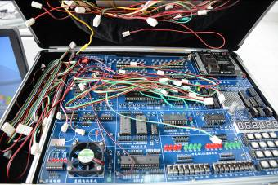

一．32位微机原理及高级接口技术的主要教学内容

1.32位微机原理主要教学内容

与处理单任务的16位CPU相比，32位CPU是进行多任务处理的微处理器，内容更加复杂。其主要有三种工作模式，就是

1. 实地址模式：相当于8086单任务处理环境；
2. 保护模式：这是32位微机操作的基本模式，是多任务处理环境，它可以对各个任务的操作进行保护，以避免相互之间的干扰和冲突。
3. 虚拟8086模式：是在多任务处理环境中模拟的一个8086CPU执行环境。该虚拟环境是工作在保护模式下多个任务中的一个任务。

在实地址模式下，32位CPU相当于一个快速8086：而在保护模式下，其所有地址线有效，可寻址的物理地址空间可高达4GB（80846）或4TB(PII、PIII)。存贮器管理采用了充分的分段机制和可选的分页机制，为存贮器共享和实现虚拟存贮器提供了支持。同时还引入了任务管理机制，可从硬件上支持多任务，并可快速实现任务切换和任务保护。还采用了4个特权级及完善的特权检查机制，使得既能实现资源共享，又能保证代码和数据的安全保密机任务的隔离。

由于32位CPU实地址模式就相当于16位CPU的工作方式，所以这一部分内容可按16位微机教学内容进行；16位CPU单任务处理过程又是32位CPU多任务处理过程的基础，所以16位微机原理仍是基础教学内容。而32位微机原理教学内容主要就是32位CPU的保护模式工作原理。

1. 高级接口技术主要教学内容
2. 在Windows操作系统中，标准win32应用程序是通过VxD虚拟设备驱动程序来访问使用外部I/O设备的，它提高了多任务环境下设备资源的利用率，也避免了设备访问冲突。Windows系统本身对许多标准的I/O设备都附带有它的驱动程序，而对于自己新开发的I/O设备，Windows系统中则没有相应的VxD，需要自己去编写它的VxD程序。VxD是工作在32位微机保护模式下的程序，所以要开发Windows下的VxD设备驱动程序，就必须掌握32位微机保护模式的工作原理。
3. 在16位微机系统中，外围接口和设备是连接在与8086CPU直接相连的单级总线上；而随着32位CPU速度的提高，高速CPU在系统中已不能与相对低速的外围接口及设备直接相连，必须采用具有不同速度的多级总线结构来连接不同速度的外设，以提高微机系统的整体功能。PCI总线就是应用在现代微机系统中的先进高性能局部总线，它可同时支持多组外设及附加卡，为CPU及高速外围设备提供数据传输通道并进行总线之间数据传输的调度管理。所以PIC总线的扩展应用开发就成为现代微机高级接口技术的主要教学内容。
4. USB通用串行总线是PIC总线下的一级低速总线，它可以满足系统与大多数慢速或中速外设的只能连接，将取代其它低速总线与外围低速设备的连接方式，所以它的应用开发也是一项重要教学内容。
5. TD—PIT 32位微机原理及高级接口技术教学实验系统

TD—PIT 32位微机教学实验系统包括可进行32位微机保护模式工作原理教学实验的调试开发软件、可进行高级接口技术教学实验的PCI总线扩展应用硬件实验平台及完整的实验教学和实验源程序。

**(1)32位微机原理教学实验平台**

系统提供了由唐都公司首创的PIT—Debug程序调试软件，它允许用户在32位微机保护模式下进行调试并运行试实验程序，为用户提供了一个窥探80x86微处理器运行机制的窗口，同时还提供了大量范例程序，使用户可以迅速了解32位微机保护模式的工作机制和过程，并掌握其编程方法。

**(2)现代微机高级接口技术教学实验平台**

系统提供了Windows VxD应用程序开发的实验程序及大量的VxD开发源代码，使用户可以迅速掌握基于Windows的设备驱动程序开发。

系统提供了PCU总线应用扩展接口，使用户可以进行PCI总线扩展应用实验，并提供了大量开发实例，使用户可以迅速掌握PCI总线扩展应用的开发。

系统提供CPLD应用开发单元，使用户可以进行各种硬件接口逻辑的实验和开发，实现了集教学实验及应用开发为一体的多种功能。

**(3)主要实验内容**

32位微机原理部分 高级接口技术部分

32位处理器扩展指令及寻址方式实验 生成”hello world”一个实验

基本数据传输实验 WIN32应用程序和VxD通信实验

任务内无特权级变换的转移实验 VxD和WIN32应用程序通信实验

任务内有特权级变换的转移实验 PCI总线扩展应用认知实验

演示任务切换实验 访问PCI配置空间实验

用中断门/陷阱门实现中断/异常处理实验 访问S5933操作寄存器实验

调用任务门实现中断/异常处理实验 邮箱应用实验

进入和离开虚拟86环境演示实验 访问PASS—THRU区域实验

实模式与保护模式间切换演示实验 用FIFO实现DMA传输实验

**DSP技术的应用和发展**

**通信领域的应用**

DSP是目前电子工业领域增长最迅速的产品之一，据世界半导体贸易统计组织（WSTS）发布的统计和预测报告显示，1996—2005年，全球DSP市场将一直保持稳步增长，其中，2000年的增长率为37%，2001年为8%，并且从2001年到2005年，增长率将逐年递增，2005年的增长率将达到34%。因此，全球DSP市场的前景非常广阔，DSP产业将成为21世纪最具有发展潜力的朝阳产业。

2002年1月7日—11日，在美国拉斯维加斯举行的全球最大的消费类电子产品展CES，以及2月1日在英国伦敦科学博物馆开幕“通向未来”科学技术展，展示了最新研究开发的DSP新技术新产品在通信领域的应用。DSP制造商推出一系列的产品，并且都瞄准了通信领域的应用。

在定制DSP中，LSI Logic、3DSP及新成立的Siroyan公司展示了新颖的DSP产品，这些产品涵盖了从3G无线基站到无线局域网广泛应用。Equator技术公司推出一个数字视频新方案,Broadcom公司第一次提供了SpiceEngine的DSP解决方案，可以应用于网络电话VoIP网关。

LSI Logic公司新推出第二代ZSP结构以及首次采用该结构实现的内核ZSP600，它是ZSP400基础上扩展的软件兼容版本，嵌入的内核采用0.13μm工艺技术，运行于300MHz，将能够实现更高的速度和更低的功耗。

3DSP公司推出了其DSP技术的首个特殊应用实现方案UniPHY，该方案针对宽带应用中物理层(PHY)的信号处理进行优化，特别是802.11a和802.1bWLAN。该单指令多重数据内核运行于400MHz，将来可达1GMHz。据称这是首款针对宽带物理层的信号处理进行优化的DSP内核，它是一种能够实现具有成本效益的多标准方案。UniPHY最初是在2001年底推出的，而委托台积电（TSMC）公司生产的开发芯片将于2002年第二季度推出。

作为定制DSP市场中的最新进入者，Siroyan公司也展示了其OneDSP结构，它采用200MHz的VLIW内核群组实现DSP和RISC指令，通常可省略独立的通用MPU。Siroyan首席设计师Nigel Topham认为该公司开发的处理器可以运行于两种模式，这是通信应用中的处理器最经常使用的两类代码。OneDSP结构中每个内核都有两套执行单元，可以分别处理DSP和类似RISC指令，第一个产品SRA328已于2002年4月推出。

**DSP是半导体业的驱动力**

DSP正在世界半导体业中起着越来越重要的作用。Forward Concepts在目前发布一份有关DSP的报告指出：“到2001年，所有交付的微处理器都将具有DSP处理能力。”如果你看看任何一家供应商的计划，就会发现大家都在增加DSP的MIPS（每秒百万条指令）。DSP目前已经成为整个半导体工业的驱动力。TI公司总裁也指出：“市场上新推出了五花八门的DSP产品，任何人要想为所有的应用提供最好的解决方案都是不现实的。十年之内，DSP有可能成为最大的半导体行业。”

随着DSP技术的迅速推进以及应用领域的不断扩展，导致DSP功能越来越多样。例如，厂商们新推出多种款式可选择的独立器件、DSP与MPU相结合的器件、为执行DSP功能量身定做的MPU器件、以及许多公司为ASIC或SoC解决方案所提供的软硬DSP内核。

目前，一些世界级的DSP业者认为独立的DSP会很快发展成为特定用途的器件。Agere公司开发部副总裁Sohail Khan说：“界限正在模糊，产品很快成为多功能和多技术的系统级芯片的设计。届时，内存、DSP、传统处理器和模拟器件都将集成在一块芯片上，过去人们熟悉的独立DSP，也就是那些由MAC、RAM和ROM所组成的器件，已经不能满足客户的需要和新的应用领域。”

基于对DSP技术及其应用的新认识，TI公司推出了一系列的DSP新产品，该公司新推出的C55xDSP芯片应用于内耳植入器，可帮助听力障碍患者较好地恢复听力。内耳植入器包含一个以DSP为基础的信号处理单元，一个微型磁盘，一条细小的导线，约有20个电极，这种内耳植入器可是听力障碍者得以复聪。TI公司与内耳植入器制造商合作，不断地改进和扩展这种助听器的功能。在这些产品中，TI公司的TMS320C5402是目前应用最广泛的DSP元件，它可以缩小内耳植入器的体积，把以往需要佩戴在皮带上的产品，缩小成为可以装在耳朵背后的超微型产品。最近新推出的C55xDSP核可以进一步增强这种内耳植入器的运算功能，并将功耗降至原来的1/3，明显地延长了电池的使用寿命。

未来10年，全球DSP产品将向着高性能、低功耗、加强融合和拓展多种应用的趋势发展，DSP芯片将越来越多地渗透到各种电子产品当中，成为各种电子产品尤其是通信类电子产品的技术核心，将会越来越受到业界的青睐。据TI预测，到2001年，DSP芯片的集成度将会增加11倍，在单个芯片内将能集成5亿只晶体管。目前DSP的生产工艺已开始从0.35μm转向0.25μm、0.18μm、0.10μm，预计到2005年，TI生产μm芯片的工艺将达到0.075μm的更高水平，届时，将能够在一块仅有拇指大小的单个芯片上集成8个TMS320DSP内核。ADI公司副总裁指出：“面对新世纪的网络产品、消费类电子产品以有无线通信等领域不断涌现的新应用，DSP产品在不断地提高性能和增加功能的同时，正在不断地降低功耗和减少体积，以便适应市场的需求。”

**TDN系列随机配送资料错误更正**

1. TDN—ACS自动控制原理/计算机控制技术教学实验系统实验指导书错误更正：

1.P6表1-1（续）中，理想阶跃响应曲线一栏有关阻值应为：

|  |  |  |
| --- | --- | --- |
| 典型环节 | 理想阶跃响应曲线 | |
| PD | R0=100K  R2=100K  R3=10K | R1=100K |
| R2=200K |
| PID | R0=100K  R2=10K  R3=10K | R1=10K |
| R1=200K |

1. P8图2-2中的第三个运放的反馈端电阻100K应改为200K。
2. P16实验四 控制系统的频率特性 中的第三部分（实验内容及步骤）改为：

在此实验中，我们利用ACS系统中的U10 DAC单元将提供频率和幅值均可调的基准正弦信号源，作为被测对象的输入信号，而ACS系统中测量单元的CH1通道用来观测被测环节的输出，选择不同角频率及幅值的正弦信号源作为对象的输入，可测得相应的环节输出，并在PC机屏幕上显示，我们可以根据所测得的数据正确描述对象的幅频和相频特性图。具体步骤如下：

1. 将U10 DAC单元的OUT端接到对象的输入端。
2. 将测量单元的CH1接到对象的输出端。
3. 将U1 SG单元的ST和S端断开，用排线将ST端接至8088CPU单元中的PB10。
4. 在PC机上输入相应的角频率，并使用“+”、“-”键选择合适的幅值，按ENTER键后，输入的角频率开始闪烁，直至测量完毕时停止，屏幕即显示所测对象的输出及信号源，移动游标，可得到相应的幅值和相位。
5. 需重新测试，则按“N”键，系统会清除当前的测试结果，并等待输入新的角频率，准备开始进行下册测试。
6. 根据测得在不同频率和幅值的信号源作用下系统误差e(t)及反馈c(t)的幅值、相对于信号源的相角差，用户可自行计算并画出闭环系统的开环幅频和相频曲线。

P17的表4-1实验数据应更正为：

**表4-1 实验数据（w=2nf）**

|  |  |  |  |  |  |  |  |  |
| --- | --- | --- | --- | --- | --- | --- | --- | --- |
| 输入Ui(t)的角频率w(rad/s) | 误差信号e(t) | | | 反馈信号b(t) | | | 开环特性 | |
| 幅值（V） | 对数幅值20lg | 相位（） | 幅值(V) | 对数幅值20lg | 相位（） | 对数幅值L | 相位∮（） |
| 0.1 | 0.1 | -20 | +87 | 4 | 12 | -4 | 32 | -91 |
| 1 | 1 | 0 | +70 | 3.8 | 11.6 | -22 | 11.6 | -92 |
| 10 | 3 | 9.5 | +20 | 1.6 | 4 | -75 | -5.5 | -95 |
| 100 | 3.8 | 11.6 | -10 | 0.3 | -10.5 | -150 | -22 | -140 |
| 300 | 4 | 12 | -30 | 0.04 | -28 | -178 | -40 | -148 |

**自控/计控系统实验中应注意的问题**

1. 在进行自控原理的非线性实验中需要使用双向稳压二极管，但在实验配件中用两支单向稳压二极管（5.1V）代替。
2. 在构造模拟对象时，最好使用无极性电容，若使用有极性电容，则应注意电容的极性。例如在做自控原理实验六时，4号运放中的1μ电容正极应接输出，负极接输入端；5号运放的2μ电容正极接输入，负极接输出。其他实验接法类同。
3. 实验中，由于客户构造的对象与实验的传函存在差异，导致实验现象不明显，所以对象应整定，最简单的方法是适当改变对象的增益。
4. 在计控实验2.2保持器实验中，将实验步骤（2）中启动采样保持程序的地址应改为G=F000：11E5↓。

**EE1410型合成（DDS）函数信号发生器**

主要技术指标

输出频率：0.01Hz~3MHz(EE1410A) 0.01Hz~6MHz(EE1410B) 0.01Hz~10MHz(EE1410C) 0.01Hz~30MHz(EE1410D) 0.01Hz~40MHz(EE1410E)

0.01Hz~50MHz(EE1410F) 0.01Hz~60MHz(EE1410G)

分辨率：0.01Hz 稳定度：1ppm

输出波形：所有标准函数波形 内嵌式频率计：1Hz~100MHz, 1Hz~2.5GHz(选配)

正弦波失真： <0.1%

占 空 比：10%~90% 方波沿：<=30ns

输出方式：点频，扫频，调幅，调频，TTL/CMOS

调制方式：内/外调频，内/外调幅，内/外(BURST,FSK,BPSK)

显示方式：双16位大字符液晶显示，频率，幅度参数设置和显示方便，更直观

主要优点、特点

采用DDS和CPLD技术设计

高可靠性SMT贴片工艺

独立数字键+旋转编码器操作更便捷

50Hz信号同主信号相位相关

优越小失真，方便的存储调用功能

具有外参考输入功能

丰富的功能选项：交直流电压表，立体声调频功能，独立音频源，1MHz多波形相位相关源，独立50Hz点频输出，程控接口

**EE1351型程控锁相扫频信号源**

主要技术指标

频率范围： 1MHz~1000MHz

扫频功率输出：+13dBm

扫频输出功率误差：<=+_0.5dB

输出阻抗：50欧姆 源驻波：<=1.5

谐波：>=30dBc

非谐波：>=30dBc

扫频功能：LCD显示直接置数

A.起止频率：1~1000MHz

B.最小扫宽：50kHz

C.频率步进：=1kHz

D.单频频率：1~1000MHz

E.标记频率设定：F1，F2，F3，F4四种固定标记 频率范围：2~999MHz

F.游动标记：2~999MHz G.扫描时间：25ms~10s H.输出衰减：0~60dB（1dB步进程控）

主要优点、特点

采用DDS数字合成技术及高频锁相环技术

采用微处理器智能化控制

LCD大屏幕液晶显示

具有点频输出功能

具有调幅功能

**JG-1/2型激光器**

一、概述

GS—TFL—××kW型高功率横流CO2激光器系列，是一种采用横向针板放电的气体快速循环流动激光器。该激光器具有功率高、效率高、光束质量高、寿命长、稳定性好、结构紧凑、使用费用低、维修方便等特点。

该激光器系列可用于激光热处理、焊接、切割及表面合金化等应用，可加工各种金属和非金属材料。其光束方向性好，能量密度和加工精度高，在工业、国防、科研等领域具有广泛的应用前景。

二、主要技术参数

|  |  |
| --- | --- |
| 1、放电形式 | 直流辉光放电 |
| 2、激光波长 | 10.6um |
| 3、额定激光功率系列 | 2.0,5.0,10.0kw |
| 4、激光功率不稳定性 | ≤±5% |
| 5、气体成分 | CO2:N2:He=1:10:20或CO2:N2:Ar=1:10:10 |
| 6、气体压力 | 12~13kpa（使用Ar气时7—9kpa） |
| 7、电源 | AC：380V±10%，50Hz，30,60,100KVA |
| 三相不平衡度：≤5% |
| 高压直流输出电压：0~4.3KV. 可调 |
| 高压直流输出电流：0~20A 可调 |
| 8、使用环境 | 无腐蚀性气体及过强磁场 |
| 9、环境温度 | 0℃~+40℃ |
| 10、环境湿度 | 40℃：20~90%RH |
| 11、环境大气压 | 86~106 Kpa |
| 12、外形尺寸 | 激光器：3300（W）×1440（L）×2350（H） |
| 制冷机：1800（W）×1400（L）×2100（H） |

三、产品基本结构

GS—TFL—××kW型高功率横流CO2激光器系列主要由箱体、光腔、电极及其电源组成；为了获得稳定、连续、高效的激光，其中还必须有气体循环、冷却（热交换）、充排气等系统。分别叙述如下：



1.电极系统 2.谐振腔系统

图1 激光器主体示意图

箱体：采用不锈钢制成，是具有良好气密性的密封体，内装光腔系统、风机系统、热交换器、电极系统等。

光腔：采用高效稳定谐振腔系统，由全反镜、输出镜、调节机构及光桥组成。用硅底材料制成的全反镜，经光学研磨后，表面镀增强介质膜，曲率半径15～20m，反射率在99.5％以上；内部水冷；输出镜采用砷化镓作基体材料，内外表面分别度增反膜和增透膜，透过率为30％左右，输出镜采用水冷；光桥由数根与激光箱体脱离的圆形管（称之为光桥杆）及光桥板组成，用以固定全反镜和输出镜，圆柱形管须通水冷却。

气体循环系统：采用高速离心风机与导流装置联接而成。

冷却系统：包括两种水冷系统，一是常温水，用来冷却全反射镜和输出镜及光桥杆等必须防止冷凝水的部份；另是低温水冷，用制冷压缩机和水泵组成的低温水冷机组提供，经二次循环冷却，将水冷却至5～10度，注入阳极板和热交换器，以热交换器冷却流经它的循环气体。

充排气系统：用管道和相应阀门将激光器箱体与一台真空泵和充七系统相连接，以开关各阀门来控制充排气。

放电系统：电极包括阴极与阳极，阳极也称之为阳极板，采用表面光滑无伤痕的纯铜材料制成。阴极为放电针，由几百根放电针组成，亦称之为阴极针板；直流高压通过限流电阻加在阴阳极之间，形成稳定的辉光放电。



图2 放电激励电极结构原理总图

四、电源装置

1）电源装置基本结构

GS—TFL—××kW型高功率横流CO2激光器系列电源系统由主电气电路和TC控制电路组成，其原理图分别见GS—TFL—××kW型高功率横流CO2激光器系列主电路电气原理图和GS—TFL—××kW型高功率横流CO2激光器系列TC控制板原理图。

GS—TFL—××kW型高功率横流CO2激光器系列主电路电气原理图由两大部分组成：上部分为晶闸管智能模块控制的直流高压电源原理电路：下部分为辅助设备的驱动及其控制原理电路。

①直流高压电源电路

该电路包括：ZB—升压变压器； VC—晶闸管智能模块；DZ—整流硅堆；CDL—激光器电极；C1//R1—阻容吸收；R0;R3—降压限流电阻；R4—7—镇流电阻；HL0—霍尔电流传感器；HL1-3—霍尔电流变送器；PL1、PL2—高速熔断器。

②辅助设备的驱动及其控制电路

该电路的作用是：对激光器电源及辅助设备进行起、停控制。控制元件有：K～K7—自动空气开关，作隔离开关和短路保护用；GT—急停；YA—锁开关；J0—相序保护继电器（具有缺相、相序不对，电压过高或过低，频率偏离50HZ太大时切断控制回路的作用）；HY—水压继电器；TR1－5—热继电器；KM1—高压主电源接触器；KW2—真空泵电机接触器；KM3—主风机电机接触器；DL—低通滤波器；KB—控制变压器；LD1－8—工作指示灯；LD9－12—故障指示灯；AN1－3—起动控制；TN1－3—停止按钮。

以上电气元件分别安装在激光器下部柜体的电源架上及操作面板上（其中：HY装在下部柜体上），如图一、图二所示。

由图可见，只有不缺水（HY）、不缺相（J0）、不过流（K1）、W给定回零（K2）、三相平衡（K3）、不过热（FR1），先开风机（KM3、KM3’）等条件同时具备，才能起动高压主电源。

2）电源装置工作原理

直流高压是由变压器ZB升压后经高压硅堆DZ整流得直流高压E

下图为可调高压直流电源系统TC控制板原理框图。

门槛

K1

比较

VF

主电路

K3

比较

BH

HL1-3

门槛

比较

K2

门槛

W

SA

放大

PIT

VC

HL0

其中：HL1-3—霍尔电流变送器；HL0—霍尔电流传感器；VC—晶闸管智能模块；PIT—电流调节器；BH—不平衡电路；K1－3—保护继电器；W—指令环节；SA—主回路。

指令环节W给出指令信号Vg，经调节器PIT运算放大，其输出控制VC晶闸管智能模块的导通角α,得到可调的交流电压。通过ZB升压，再由DZ整流变成直流电压送至激光器CDL的阳极与阴极。由于激光器的辉光放电具有负阻特性，故电路中串入了针排电阻，以保证放电的稳定性。HL0霍尔电流传感器，其输出反映了注入激光器电流的大小，将其输出电流信号进行采样得到反馈信号VF。VF与指令信号Vg叠加，其差值经PIT运算调节，控制VC的导通角α（增大或缩小），从而使注入激光器的电流保持稳定不变，保证了放电的稳定性。

3）电源装置保护环节

为了保证激光器安全运行，本电源装置采用了多重保护环节。

①过流保护环节

在直流侧，来自HL。霍尔传感器的采样信号VF与设定的过流门槛电压相比较，如VF超过了设定电压则保护继电器K1动作，切断高压供电回路停止放电，过流指示灯亮。

在交流侧，在真空泵、风机、排风扇、主变压器和晶闸管智能模块的输入端均装有断路器，并严格按照实际工作电流的大小，选取各断路器的容量，一旦出现过流现象，相应的断路器跳闸。

②过压保护环节

因为大功率激光器是在高电压、低电流条件下工作的，所以过压保护环节非常重大。

在交流侧，对于晶闸管智能模块过电压的保护采取阻容和压敏电阻两种吸收方式并用。前者解决了抑制晶闸管导通和截止时产生的过电压作用，后者解决了由于雷击等原因产生的能量较大，持续时间较长的过电压的吸收作用。

在直流侧（高压侧），加了阻容吸收回路。

另外，在晶闸管智能模块输入控制端，具有箝位控制电路，以防给定Vg过高引起放电电压过高和放电电流过大。

③三相电流不平衡保护环节

在三相交流调压过程中，由于三相电压不平衡、晶闸管调相角α小到某一值时，可能出现直流分量和某一个触发脉冲消失，导致半波输出等因素均能引起三相电流严重不平衡，这是极不安全的。本装置采用HL1-3霍尔电流变送器对三相交流电流进行采样，通过不平衡电路处理，其输出信号与设定的三相不平衡的门槛电压相比较，超过者三相不平衡继电器K3动作，切断高压供电回路，相应的不平衡指示灯亮。

上述过电流和三相交流不平衡均装有自锁装置，待查明原因排除故障后按复位键才能重新启动系统工作。

④其它

在主升变压器ZB2和晶闸管智能模块输入端装有FR1热继电器，一旦电流过大，在线过热，FR1动作，即能切断高压主电流控制回路。

4）TC控制板工作状态

①短路端子功能选择见表一

表一

|  |  |
| --- | --- |
| 短路端子号 | 短接时功能 |
| S1 | 系统处于稳定PIT调节闭环工作状态 |
| S2 | 可由电流给定直接控制智能模块脉冲移相，开环运行 |
| S3 | 电位器R7直接控制脉冲移相，开环运行 |

注意：a）S1~S3在运行时只能有一个短接，且必须有一个短接。

b）短路端子是为了调试和检查控制线路故障设置的。

②电位器的调节作用见表二

表二

|  |  |
| --- | --- |
| 电位器号 | 作 用 |
| R1 | 设定过流门槛电平 |
| R2 | 调节电流显示 |
| R3 | 调节电流给定电平 |
| R5 R6 | 调节三相交流不平衡门槛电平 |
| R7 | 手动开环移相控制 |

五、设备安装

设备到货，现场安装需经本公司全面培训人员与本公司有关人员负责完成，任何擅自安装或未按规程而使设备出现损坏，本公司概不负责。

1）准备

①初检

检查激光器运输货损情况如柜内有无破损，表面有无凹痕，若发现问题，应及时与货运单位取得联系。核对到货情况，若缺少有关物品，请与本公司联系。

②激光器定位

激光器安装四周应有足够空间，使得柜门关、开自如，控制开关板所处空间应能使人员方便接近，激光器上方应留1.5～2米空间以使电极、光腔维修方便。

激光器所处地基应能承5000Kg重量，并且激光器四脚应放在具有钢板承载的基座上，钢板承载为10Kg／cm2。若工作场所振动较大，可在基座上加装隔振垫。

③移动激光器

可采用叉车从激光器底部移动激光器，从侧面叉起，起重叉须有13米。也可采用吊车从激光器顶部四周的四个可装折的吊耳移动激光器，移动激光器时，应注意保护激光器。

④激光器的水平与固定

可以通过用扳手调节激光器四个地脚螺栓高度，使激光束对准加工系统，激光器的水平范围应限制在1000：5以内。

⑤电

激光器主要电源取自于三相交流工频输变电网络，接线采用30mm2多股铜导线。三相电网电压不平衡度不超过±10％。保险丝通断电流容量为200A。

按下列步骤接通电源线：

关断工作现场主电源开关；

关断激光器进线主开关；

将三相铜导线与地线经工作现场主电源柜引至激光器后部右下角，使激光器外壳接通地线，激光的主电源线的规格应按长期负荷，每线180A选择，地线为铜线且不小于4mm2；

三相铜导线经激光器后部右下角开口处引入激光器，送到前部主开关接线端，并用扳手固定。

（注：在激光器全部安装完之前，不可随意打开电源开关）

⑥水

在激光器下方标有冷却水进出标签处，配有1.5英寸的橡胶软管接头，要用橡胶管接通激光器水管接头，以便可以微调激光器的位置。为防止发生水腐蚀，应避免采用碳钢、铁或非镀锌管，以及含有残油或其它污染物的管道。镜片与光桥、阳极、电阻箱、光闸冷却用水接头也放置在激光器后部下方，为1英寸的橡胶软管接头，此路水接室温水以避免在镜片表面结露。

水循环系统中外露部分应加盖，避免水中混入落叶、灰尘等，并应经常换水以免生长藻类。

若配有冷水机组，制冷量与冷却水温应满足激光器冷却水的技术指标要求。室温水温度控制点应不低于当时的露点（因露点会随现场温度与相对湿度发生变化）。冷水机组的安装，在考虑发热与噪音，以及管道温度、压力损失的基础上，由用户现场决定。

⑦气体

激光器使用三种气体，CO2、N2、He或Ar。三种气体应满足对其技术指标的要求。

三种气体的接头位于激光器后部。按标签用软管接通三种气体管路。三种气体所瓶上减压阀应设定在0.7～0.8MPa处。

检查从气瓶至箱体充气口的所有软管线路与接头，确保无破损与松动；

打开气瓶气阀，确信气体容量足够且减压阀压力为0.7～0.8MPa，检查气路，确保无漏气；拆下激光器前端进气软管，充气数秒钟，以清洁供气管道。

⑧添加真空泵油

关闭真空阀；

关闭激光的主电源开关；

将真空泵油通过加油塞加入真空泵，油面应高于液位指示器的一半。

⑨加电阻箱油

由于运输安全的的原因，运输时放掉电阻箱内的冷却用油。在现场安装时，需重新灌注，约需250升左右的25#变压器油，或性能类似的油，注油液面离电阻箱上沿约7cm。

2）安装

①电气、机械检查

检查谐振腔上方及后方、前方各固定螺栓有无松动；

如有必要，开盖检查风机，确保轴承，转子旋转自如；检查激光器下部电源柜所有接线端是否接牢，电路板元件、引线有无脱落；

检查所有其它电气、机械联接，它们可能在运输过程中脱落、松动。

②镜片安装

首先利用内调焦望远镜，调整好激光器出光光轴。

激光器反射镜为高反射镜，曲率半径12米（多模），20米（低阶模），装在激光器后部上方，输出窗口为透过率25％～35％的国产砷化镓，或进口硒化锌镜片，装在激光器前方上端，用丙酮清洁反射、输出镜座，去掉油迹与杂质，拿不起毛的软纸（如镜头纸），用乙醚与酒精的混合物（1：1）润湿，轻轻清洁镜片，在密封O型圈上均匀地尽量少地涂上极薄的真空脂，将反射、输出镜分别固定在后、前镜座上，将通向镜座的水管接通，再打开水路检查接头处是否漏水。

③接通激光器主电源开关

1. 接通激光器主电源开关；
2. 关闭真空阀；
3. 拉下控制真空泵的断路器，将面板上波段开关拧至“抽气”处，合一下断路器（瞬间）判断真空泵转向与皮带护罩上的标记是否一致（注意：真空泵反转圈数不得大于一转）；
4. 若转向不对，关主电源开关，并将主电源任两根线对调即可；
5. 打开真空阀。

④水路检漏

关断主电源开关与真空阀；通水检查各接头，确保无漏水。

⑤检查激光器箱体是否漏气。启动真空泵，打开蝶阀，对箱体抽真空。正常情况下，2小时可以从大气状态抽到100Pa，用热偶真空计进行测量。然后关好抽气蝶阀，停止真空泵，进行密封检测，若8小时后激光器内气压上升ΔP＞200Pa，则表明密封不良，需进行检漏，一般使用酒精渗透法进行。即将酒精涂到有关的密封面，若发现真空计明显上升或下降，则表明此处为漏点，应检查原因排除。

⑥风机及油泵的转向，出厂时与真空泵吻合，若改动过，需用另外方法判断其转向。在箱内充入5kPa空气，启动风机，真空表压应上升100～150Pa，若气压上升很少或没动，则表明相序错。电阻箱油泵随风机动作，首次使用需排除泵内空气。（注意：油泵不能无油运行）

⑦预热

考虑到激光器在运行过程中，可能会有杂质及水汽进入激光器。在正常使用激光器之前，应通电预热。预热是在激光器中通入无或有CO2的工作气体，气比按技术要求，通电辉光放电预热，预热时间长短与放电电流大小取决于激光器受潮、污染程度，参照下表进行预热。

预热要求：

|  |  |  |  |  |
| --- | --- | --- | --- | --- |
|  |  | 压力（Kpa） | 放电电流（A） | 时间（分） |
| 无 | CO2 | 8 | 4 | 15 |
| 无 | CO2 | 8 | 5 | 30 |
| 有 | CO2 | 9 | 4 | 30 |
| 有 | CO2 | 9 | 5 | 60 |

⑧镜片调节

激光器工作时，为使激光输出功率为最大与最佳模式，可以调节输出窗口，（反射镜较少调节）输出窗口的调节分手动与电动两种（需在订货时说明），手动时调节输出镜上下，左右微调螺栓，使光功率为最大。（调节方法是：调节上下微调螺栓，光功率上升，在开始下降时候停止调节，反之亦然。再用同样的方法调节左、右微调螺栓）

3）光束传输系统

光传输管内径应不小于55mm，管内清洁，不上漆，或黑化处理；加工头压缩气体为无水、无油干燥空气或其他纯净气体。

4）激光器运输

激光器运输时，因包装仔细、牢固。

1. 激光器放气，直至大气压。
2. 断水，拆下激光器供水水管；向激光器入水口吹压缩空气，直至无水滴出为止；
3. 拆下镜头水管，镜片座，并用丙酮清洁镜座，将镜片轻放在专用盒内，注意不要刮伤镜面；
4. 将真空泵油放尽；（或根据需要）
5. 用纸板、胶带或由有机玻璃片盖住激光器输出光口，及水路气路进出口；
6. 放掉或抽走电阻箱内的变压器油，防止运输时变压器油溢出。
7. 关闭所有柜门，并将光桥与两端镜座固定起来。
8. 用专用柜盒将激光器上部阴、阳极板接线处罩住。

六、操作规程

激光器运行为恒电流控制，如果冷却水温与工作气体压力等保持不变，则激光器输出功率将有限的时间内维持稳定。如长时间使用。激光功率因气体变坏下降时，可人为调整电流来补偿。激光器的运行控制由控制面板上各键，开关来完成。

1）开机步骤

若激光器连续两天以上，均处于停止运行状态，最好首先预热激光器一段时间，再正常工作。

a) 检查冷却水，外电网，气瓶气体是否正常。

b) 确认急停按钮未被按下，激光器上部，内外无任何杂物，合上激光器原方电源进线断路器开关，交流电源绿指示灯亮。

c) 拧开钥匙开关，控制回路处于准备状态。

d) 如果必要，先将上次使用的变坏的气体排出，将面板上波段开关指向抽真空挡，打开真空蝶阀，开始抽真空度降至风机允许值上限14Kpa时，超限指示灯亮；正常情况，2个小时内便可将气压从大气轴至100Pa以下。打开冷却水阀门，通水。

e) 抽真空完毕，关真空阀，停真空泵，分别打开CO2，N2，He（Ar）气瓶阀门，将各自减压阀压力均调至0.7～0.8Pa，打开激光器手动充气阀门开始充气。

f) 充气完毕，确认光闸水气正常，可以工作，按动风机启动按钮，启动风机，并注意风机运行声音是否正常。在风机启动时，电阻箱油泵也随之启动。

g) 此时高压准备灯亮（若不亮，检查水压及压缩空气气压），按动高压按钮，高压指示红灯亮。

h) 调节多圈电位器指示盘，从12：00点顺时针转至2:00～3:00,电压表指针缓慢升至2500～3000V，电流表指针微摆动一点，此时激光器处于即将辉光放电状态；继续顺转电位器，可见放电电流上升，激光器开始起辉，从激光器后部观察孔可观看放电情况。

i) 慢速顺转电位器，电压电流将上升，当电流为2.5A ，电压为3000V左右便可以获得激光输出了，此时切记注意人身，设备的安全保护。再继续顺转调节，便可获得需要的激光输出。在加工过程中，通过调节多圈电位器，以获得加工工艺所要求的激光功率，

j) 激光器在运行过程中,由于压力,温度等的变化,光腔系统可能出现轻微变形,以至激光功率略有变化,为此可调节镜座微调螺钉(一般情况上，只调节输出窗口,并且无须经常调整),使激光输出功率的大小与模式为最佳状态。

2）开光闸

打开光闸，激光便通过光闸，引入加工现场。打开光闸之前应确认：

加工系统光路与激光束准直，且光路中无任何其他物品；

加工点周围是否已放置安全隔板；

检查加工头上压缩气体是否已接入，压力是否合适；

加工头上水路是否已通水，之后打开光闸，调节功率进行加工，停止加工时关闭光闸。

3）停机步骤

紧急停机：按下控制板上紧急停机按纽（红色），切断激光器操作电源，将调节电位器拧回12.00，事故排除，旋转急停按钮，重新启动。

正常停机：

逆时针缓慢调节多圈电位器到12.00，放电激光输出随即消失；

切除高压，电压表回零；

切除风机，切除控制电源；

切除总电源，停供冷却水。

当需要开盖检修，在激光器放大气之前，必须切断腔内换热器供水，在放电电流3—4A时运行2-4分钟，使换热器温度上升，以免大气进入腔内与较冷的换热器接触而在表面结露。

在激光器运行中，注意观察其放电辉光，放电电压，电流，功率指示及供水，供电情况，出现异常现象，或者蜂鸣器报警时，做下记录，检查排除故障乃至停机维修。

七、安全防范与维护

在安装与使用激光器之前，用户须了解本节全部内容，同时建议用户遵守国家有关使用激光的安全准则。

在使用激光过程中，不遵守安全准则，会造成下列四种危害：

1）眼与皮肤受到激光光束的辐射损伤

2）火灾发生

3）有毒烟气的污染

4）高电压的致命电击

1）激光光束辐照

本激光器发出的光束为红外不可见光，其光束人的肉眼无法观察到，因此更具危险性。它具有高能量、高功率密度的特性，若使用者皮肤直接接受激光光束辐射会被严重烧伤。同时，CO2激光光束会在某些工作表面反射，反射光也会灼伤使用者的眼睛与皮肤。另外，作为准直激光器光路的可见光（红光）激光器尽管其光束功率极小，但使用者若较长时间迎面观看红色激光光束眼睛将会受到伤害。因此，在操作运行激光器时，我们建议：

①用户配戴由玻璃或有机塑料制成的安全眼镜（注：眼镜表面镀上在10.6μm波长下的反射膜，（反射率愈高愈安全））；

②应避免身体任何部位受激光辐射；

③确保激光光束经封闭的光学系统传输到用户加工工件上；

④不要迎面观看可见红色激光光束或其镜面反射光束。

2）火灾发生

当用户使用激光器加工材料时，高温碎屑会从工件上向四周空间溅射，这些碎屑有可能点燃易燃材料。同时，激光光束或反射光线均会引发火灾。

为防止发生火灾：

①使用者应在加工工件四周及后面安置可吸收激光能量的物品，例如经阳极氧化处理的铝块，石墨或耐火砖；

②在光束加工工件与使用者之间加放阻燃屏障板；

③备放收集飞溅碎屑的挡板；

④易燃、易挥发等化学物品应至少放在距加工处16米以外；

⑤激光器附近应常备灭火器

3）有毒烟气的污染

某些材料（如某种塑料）在经激光切割时会产生有毒烟气。为避免产生人员中毒现象，用户应尽可能了解所加工材料的化学特性（注：激光束本身不产生任何烟气），同时加工场所应装有排气系统，若加工材料为有机玻璃，PVC或玻璃纤维，排气系统应与清洗与净化器相联。

4）高电压致命电击

本激光器直流放电高压可达4800V，用户操作激光器时应注意防止高压电击。安全措施包括：

①只为受过培训的操作人员提供开启激光器的钥匙开关；

②激光器高压电源侧应有保护标志，激光器运行时，高压侧距门应闭合；

③具有隔断高压的应急开关；

④接触激光器内部电源之前，应关闭电源，并将高压电容器放电完毕；

⑤使用及维护人员不可穿戴诸如：手表、钥匙、戒指等金属物品以防产生感应电击；

⑥不要用双手同时接触柜内电气元件，应将一只手放在衣袋中；

⑦学习急救技术，并遵守国家有关工业安全惯例。激光器的安全措施同样适用于光束系统及激光加工机床。

激光器后部应贴放电源、水、气标签；激光器两侧均应贴放标准激光标志，激光器输出窗口应贴放小孔出光标志。配有激光器正在出光的指示灯。

5）维护周期

下面是激光器有关部件维护时间表，如果您按我们所推荐的时间去维护保养激光器，会延长激光器的使用寿命与提高其工作的持续可靠性。

每周例行检查：

检查输出窗口不受、灰尘，潮气等污染，注意激光器四周环境清洁。

检查真空泵油面指示窗孔，确保真空泵油位指示在中间位置左右；若没有则在其注油孔处，添加1#真空泵油至要求位置。

检查工作气体钢瓶内压力，确保其值大于1Mpa，否则更换新气。

检查冷水机组，水箱内水位充足。

部分元件推荐维护周期：

|  |  |
| --- | --- |
| 项目 | 周期 |
| 更换真空泵油 | 12个月 |
| 校准功率计 | 3个月 |
| 清洁输出窗口 | 100小时 |
| 更换输入窗口 | 距输入窗口1.5m处，  激光输出光斑直径≤20mm时 |
| 清洁全反射镜 | 500小时或根据需要 |
| 更换全反射镜 | 4000小时或根据需要 |

6）更换真空泵油

1. 关闭真空阀，关断激光器电源；
2. 拧下充油塞，充入1#真空泵油使油面在视油镜中间位置附近；
3. 打开电源，打开真空阀。

7）清洗阳极板（本激光器阳极板只有在特殊的情况下清洗）

1. 首先将电容器放电；
2. 拆下直流高压正、负极与阴、阳极接头，拆下进出水水管，注意将水排尽；
3. 用扳手将激光器顶部的环氧盖板上的螺栓拧下，将阴、阳极装置从激光器腔体中，搬出并移放在激光器附近，注意在搬运过程中，用清洁的干布堵住进出水口。不要将阳极中水与杂物掉入腔体中，用清洁的干布封盖住腔体上部开口处。
4. 用细纱纸磨掉阳极板上的附着物，露出光亮的铜表面。用干净的白色亚麻布或棉布（干燥），沾以丙酮，擦洗阳极板表面，以去除上面的灰尘和砂纸粒。用气吹时应确保压缩空气清洁，并无油无水、注意不能用有彩色图形的布与纸，不能用由胶质，纤维等制成的毛巾擦洗，切忌在阳极板上留有手印。
5. 将盖板孔橡胶条用布擦干净，并涂上一薄层真空脂
6. 带上干净布手套将阴阳极放回原处，并用螺栓压紧；
7. 装好水管与高压引线，通气，水后，预热。

8）校准功率计

在激光器输出窗口附近放置一台标准的功率计，打开激光器，稳定运行1-2个小时后，以标准功率计数值为准，调准功率计。

9）清洗/更换输出窗口

注：若输出窗口镜片破裂，将镜座取下，取出破损的镜片放入一塑料袋中，不可将碎屑掉入腔内，之后将手洗净。

1. 移去进出水管，并用干净的干布接住镜座进、出口可能流出的水；
2. 拧下输出窗口的镜座，拧下镜片压圈，借助不起毛的纸或布用手轻轻取出镜片。
3. 用无水，油且干燥的空气或氟利昂气体吹掉镜片上的杂物。
4. 将一张镜头纸放在镜面上，滴入几滴乙醚与酒精的混合物（1：1）。
5. 沿一个方向沿镜面轻拉镜头纸几次，以肉眼看不到污物痕迹为标准。注不可用干镜头纸擦镜，不可刮伤镜面；
6. 将镜座上的0型密封圈取下，用不起毛的纸或布擦净上面的真空脂，并涂以一薄层新真空脂；
7. 用不起毛的纸或布沾上丙酮擦净镜座上的杂物；
8. 装好镜片，注意反射面朝腔体内；将镜座装回原来的位置，并接上水管。

10）更换/清洗反射镜

方法与步骤基本同上，只是更换反射镜时，需先将水管铜接头下掉；注意拆装镜片时不要碰镜座支架上的调节螺栓，以避免破坏准直度。

11）电容器放电

高压关掉后，等五分钟，方可检修高压电源，及触摸阴阳极。

12）预热

激光器放置在大气中或超过一星期未运行，再用时需对激光器进行预热，环境越潮湿，激光器更须执行这一例程，这样可消去腔内潮气与杂质，预热首先应将激光器抽真空、通水、通电、通气。开始预热时，工作气体可不含有CO2，相应气体压力也成比例减少，根据激光器放置在大气中时间长短以及受潮程度的大小，可按需要决定放电电流与放电时间的数值。一般激光器先在一设定放电电流下运行一段时间，（第一次：I=3A，t=15分）；然后，抽真空，重新充气并增加放电电流与放电时间（第二次：I=4A，t=40分）；（第三次：I=5A，t=1小时），通过激光器后部上端窗口观察，若发现闪弧，适当降低电流，连续运行1-2个小时

八、故障维修

（一）真空系统可能出现的故障以及检修方法

|  |  |  |
| --- | --- | --- |
| 故障现象 | 产生原因 | 检修方法 |
| 真空泵  启动困难 | 1）皮带过紧或过松 | 调整电机位置 |
| 2）真空泵有返油现象 | 用手搬动皮带轮数圈把前级空间 |
| 3）油温太低 | 油吸进泵中（同上） |
| 真空度  降低 | 1）激光器系统有漏气 | 检漏，排除漏孔漏水现象 |
| 2）泵内油量不足 | 添加1#真空泵油至油标线 |
| 3）泵内油严重污染和皂化 | 清洗，换油 |
| 4）真空泵返油 | 清洗，检查放气阀 |
| 真空计无指示 | 1）热偶计损坏 | 更换 |
| 自动充气  系统失灵 | 1) 充气系统漏气 | 检漏，排除 |
| 2) 减压器，减压阀压力不足 | 调整压力；检修、更换 |
| 3) 快充阀，连续阀失灵 | 检查线路、继电器 |
| 4) 数显真空计失灵或继电器故障 | 更换压力继电器 |

漏水检查：装好激光器后通水，查看所有水管接头处，确认无漏水；抽真空至40Pa左右，通水，若真空计指示明显下降，而不是继续上升 ，说明腔内有漏水处，检查所有密封圈，阳极与换热器。

真空捡漏：从大气抽真空至30Pa，若超过两小时，且八小时之后气压变化＞200Pa，则说明腔内有漏气处；在各密封处，涂刷酒精，若真空计指针指示突然下降，说明漏气，检查所有的密封橡胶条是否光滑，是否嵌入槽内。

（二）谐振腔部分可能出现的故障及检修

|  |  |  |
| --- | --- | --- |
| 故障现象 | 产生原因 | 检修方法 |
| 无激光输出 | 谐振腔失调 | 调节输出窗片或全反射镜停机重新调整光腔光路 |
| 激光器功率下降 | 1）全反镜或输出窗片污染 | 用酒精与乙醚的混合物1：1清洗或调换 |
| 激光器功率突然下降为零 | 2）箱体内换热器漏水 | 对腔内通有水的部件进行检查 |
|  | 3）光腔位置变化输出窗片炸裂 | 调节腔螺钉或更换新片 |

功率升不上去检查放电电流设置是否正确；气压，冷却水温，压力是否合适，调输出镜，校准功率计。

功率漂移：检查气压，水温水流量有无变化；工作场点有无大的振动

（三）电气部分可能出现的故障及检修

1、故障报警的分析及处理方法：

按合高压按钮后，蜂鸣报警器立即发声，表明高压已经启动，报警器发声约20秒后，电压表便上升。如果20秒后不见电压表上升，则说明电流调节多圈电位器给定调节太低，应适当增大。

启动高压，报警声停止后，电压上升，但电压一上升后，报警器又发声，则可将电流调节器调低，若反复二三次仍不能正常升压和启辉，说明电路有故障。应该立即检查过流保护，过压保护，短路保护等环节是否正常。

当电压表指示超过4800伏发生报警时，则为过压报警，应停机检查高压线是否接好。工作气压和混合比是否正常。腔内是否有水。

当过流报警时，应检查充气是否正确，电流反馈环节是否完好。

若电压、电流正常而发生报警，应检查正、负高压线有无对地短路现象，检查可控硅是否损坏。

放电过程中，如果产生闪弧现象，则表明气体发生变化或者有漏气、漏水故障，或者电阻箱内有电阻，插座有故障，应根据情况停机换气，捡漏或维修。

当三相电流不平衡报警时，原因可能有强烈的电网干扰，一相断路使升压变压器缺相运行和晶闸管智能模块损坏，此时应视具体情况作相应的处理。

当出现报警时，查看放电故障指示灯便可得知故障环节。例如确定是过压保护节点，引起的报警，但同时电压又不超过4800伏，可以将过压报警的予置电位器的整定值稍微提高一点。如果确定为交流保护引起的报警，要检查主变压器，接触器以及可控硅等。然后在小电流放电情况下（一般为2A）测量主变压器三相电流是否平衡。如果确定为接地保护引起的报警，应检查高压回路和电源系统是否有对短路的故障。

2、晶闸管智能模块故障及TC控制板的检查；

智能模块的检查，见TC控制板工作状态短路端子功能表一。将短路端子S3短接，使控制板开环运行，调电位器R7，直接给出智能模块移相电平，调节给定，模块输出是否正常，则可判断模块是否损坏。

TC控制板的检查。如果上述检查模块无问题，则可进一步检查TC控制板的故障。其方法是：输入电流模拟反馈信号，短接S1使控制处于稳定调节闭环工作状态。调节电流给定，视控制信号是否正常，否则电流调节环节有问题。

3、电阻箱油温如果超过整定值，电源柜上“温度异常”指示灯会亮，这时应检查冷却水路是否良好，油泵是否有问题。

4、激光器运行过程中，若电源柜中主变压器发出很响的嗡嗡声，检查每相可控硅对称情况。

**牛顿环测波长装置说明书**

**㈠性能原理**

本装置由读数显微镜、牛顿环、光源和反光镜直接组合而成，组装简单，使用方便。

根据公式：R=r1-r2.

R为牛顿环透镜凸表面的曲率半径，rk和rk+m分别为第k级和第k+m级亮条纹之半径。只要用读数显微镜测出rk和rk+m，代入公式（1）即可求得待测光源的波长入。

**㈡技术规格**

1.读数显微镜

放大倍数 20×

读数精度 0.02mm

市场 7mm

2.牛顿环

曲率半径 2000mm

3.钠灯及电源 200v交流

4.反光镜 轴向旋转可调

**㈢结构域使用**

牛顿环测波长装置外形结构。

实验开始，光源通电，待钠灯起辉点燃5分钟左右，即将牛顿环干涉圈对准显微镜光轴放置。此时，一边在显微镜中观察，一边调节反光镜角度，找到黄光斑，适当旋转显微镜筒，使光斑充满视场，一般也应既拿到模糊的干涉圈。若观察不到，说明干涉圈未位于显微镜光轴之上，需稍移动牛顿环直至视场中出现干涉圈。调节显微镜高低对干涉圈调焦，便可得到清晰的干涉圈。再调节目镜，使义丝呈清晰的“十”字形。这样，就可以进行所需要的测量了。

**㈣装置的成套性**

木箱 一只

读数显微镜 一台

说明书 一份

牛顿环 一副

反光镜及支架 一个

钠灯及电源 一套

合格证 一份

**㈤保养**

实验完毕应将实验装置罩起来。其余参照读数显微镜保养方法执行。